Imaginando
SISTEMAS ECONÓMICOS
DIFERENTES:

De la DEUDA
al BIEN COMÚN
(Un cuento futurista)




Muy inspirado en el libro “Gradido,
Economía Natural de la Vida”,
de Bernd Hückstädt (gradido.net/de/book)
Lola Paniagua Valle - Junio del 2019 – Revisado en agosto del 2026
Contacto con la autora:
lola.paniagua.valle@gmail.com
https://www.transformarlamacroeconomia.org
En este blog se puede ver y bajar este libro,
y escribir comentarios

Ver también nuestro TALLER de MACROECONOMÍA
en: https://www.youtube.com/channel/UCHGJajrPg3kZFIR-MdxWLMA

En VERDE, directamemte del libro
“Gradido, Economía Natural de la Vida, de Bernd Hückstädt
(ver link en la portada)
En NEGRITA: lectura ràpida
En ROJO los títulos y lo más IMPORTANTE

Creative Commons Licence - Reconocimiento-CompartirIgual CC BY-SA
Esta licencia permite a otros re-mezclar, modificar y desarrollar sobre esta obra incluso para propósitos comerciales, siempre que me atribuyan el crédito y licencien sus nuevas obras bajo idénticos términos. Cualquier obra nueva basada en ésta, lo será bajo la misma licencia, de modo que cualquier obra derivada permitirá también su uso comercial.

ÍNDICE de CONTENIDOS

Antes de empezar 6
Y ahora viene el Cuento 7

JORNADA I:
el sistema antiguo 8
El CAPITALISMO 9
El ORIGEN: Los orfebres 10
El truco del SEÑOREAJE 12
Fallos matemáticos del DINERO-DEUDA 14
La necesidad del CRECIMIENTO CONTÍNUO 14
CONSECUENCIAS... 16
El parche de los BANCOS CENTRALES... 17
Atraco final: el NEOLIBERALISMO 18
Las DEUDAS PÚBLICAS 20
El VALOR de la DEUDA ACUMULADA 21

JORNADA II
descripción del nuevo sistema 23
¿Cómo es este nuevo sistema? 24
¿Y si queremos ahorrar? 26
Jornada laboral 27
¿les niñes cobran la Renta igual que les adultes? 28
¿Y los trabajos más duros, o considerados desagradables? 28
¿les empleades de las administraciones
sIguen siendo funcionaries? 28
¿y si alguien quiere trabajar y no encuentra trabajo? 29
¿Es bueno para la gente
que sus necesidades esten cubiertas? 30
Parecido al comunismo primitivo pero con internet 30
¿Hay papel moneda? 31
el bienestar triple 31
nuevos valores, situaciones, sentimientos................................ 31
Antes 31
Ahora 33
Más ventajas 34
JORNADA III:
El cambio del antiguo al nuevo sistema 38
¿Cómo se llevó a cabo el cambio
al nuevo sistema monetario y económico? 39
Los cambios políticos 40
El cambio de política monetaria 41
La condonación de las antiguas deudas 44
Cómo se fue cambiando de la antigua a la nueva moneda 46
La gente con menos dinero 47
Aspectos laborales 48
El comercio, alquileres... 49
El Estado, los municipios... 50
La Canasta básica de la compra del país y la ampliada 52
El Medio ambiente 52
Desfases y diferencias entre países 54
Más sobre la transición 54
Y ésta es la historia que os quería contar 56

Apéndice
Principal divergència con Gradido:
¿Renta Básica Incondicional, o Ingreso Básico Activo
(en base a la participación en Trabajos comunitarios)? 57

ANEXOS
1. Otra PROPUESTA: DINERO SOBERANO
(de la Asociación Dinero Positivo) 61
2. Inviabilidad matemàtica del sistema capitalista 63
El cuento del CRECIMIENTO CONTINUO 64
El truco de prestar CAPITAL y pedir INTERESES 66
¿Qué pasa si pides 200.000? 69
El GRAN CASINO 73
3. Las IDEOLOGÍAS ante el cambio 74
4. LIBROS, ARTÍCULOS, VIDEOS y PELIS, WEBS 77

EPÍLOGO:
El EURO DIGITAL no ha de ser una prisión 89

AGRADECIMIENTOS 90

ANTES de EMPEZAR

No soy economista, me licencié en ciencias químicas.

Y como todo experimento que se hace por primera vez,
este cuento irá mejorando con el tiempo.
Gracias por acompañarme en esta versión.

Descubrí “Gradido” y me hizo clic.
Gradido es una propuesta de modelo económico
que pone al ser humano y a la naturaleza en el centro.
Habla del dinero como Bien Común, de jubilación digna
y de valorar el trabajo de cuidar la vida.
Me refiero al libro
“Gradido, Economía Natural de la Vida”, de Bernd Hückstädt

Este cuento es mi manera de contarlo.
Quizás el hecho de no venir de economía
me permite contarlo sin demasiada jerga, desde el sentido común..."

Tambien añado muchas cosas de mi propia cosecha.

Y en los anexos encontraréis también otra propuesta,
la de la asociación "Dinero Positivo"

Y ahora,
vamos al CUENTO:
<< Soy la terrícola encargada de atenderte,
estimado viajero del tiempo y el espacio.
Y es un gran honor para mí poder explicarte
cómo funcionamos en el planeta Tierra en estos momentos,
a finales del siglo XXI.
Después de unas cuantas décadas
de haber conseguido sobreponernos a tantas desgracias
que asolaron nuestro planeta a lo largo de su historia,
y que se agudizaron al principio de este siglo.
A nivel social, incluso en la acomodada Europa,
donde se fue perdiendo el estado de bienestar
que se había conseguido a finales del siglo XX.
Y sobre todo a nivel mediambiental,
a consecuencia de un sistema económico que solo perseguía
el máximo beneficio y que no tuvo en cuenta
las consecuencias ambientales de sus actividades.
Quien sabe si te podrá resultar de alguna utilidad,
si en tus viajes visitas algún otro planeta
con problemas similares,
y puedes ayudarles a avanzar a partir de estas experiencias.
Y a nostres, cada vez que lo contamos nos ayuda
a conocernos más y a tomar conciencia de las capacidades
de evolución de las sociedades a las que pertenecemos.
Así que gracias por escuchar y por darme la oportunidad de explicarlo una vez más! Te lo cuento en 3 JORNADAS....
Jornada I:
EL SISTEMA ANTIGUO

“Más vale que la gente no comprenda nuestro sistema monetario y bancario.
Porque si lo comprendieran,
creo que habría una revolución al día siguiente.”
(Tanto?)...

“Deberiamos tratar de ser los padres de nuestro futuro.
en lugar de los descendientes de nuestro pasado”
(Miguel de Unamuno)

“No tener deudas es sano”

Lo llamaron CAPITALISMO y con razón
ya que su principal característica era que permitía a los BANQUEROS
- que era como se llamaba a los que guardaban el dinero de los demàs -
hacer al mismo tiempo otra función
que para les demás ciudadanes era desconocida:
¡FABRICABAN DINERO de la NADA!
Y es así como se pudieron crear los enormes capitales
que permitieron a partir del siglo XVI:
- FLETAR BARCOS para saquear las riquezas de los países lejanos
- construir los GRANDES PUERTOS donde atracaban tantos barcos,
- hacer GUERRAS muy costosas,
- construir las ENORMES FÁBRICAS las VÍAS DE TREN,
los TRENES, las CARRETERAS…
- hacer fucionar a tope las MINAS DE CARBÓN, HIERRO ETC.
necesarias para todo ello...
En resumen, esta gran disponibilitat de dinero hizo posible
el GRAN DESARROLLO de la ERA INDUSTRIAL

El origen: los orfebres

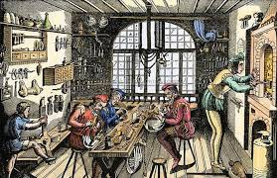
Todo empezó hacia el siglo XVI,
con unos orfebres que trabajaban el oro y la plata,
entre ellos los Goldman de Amsterdam,
y también en otros lugares del norte de Europa.

Tenían depósitos muy seguros para guardar sus joyas y metales preciosos
y, para ganarse un plus,
ofrecían guardar los lingotes y monedas a la gente rica.
Daban a sus clientes un RECIBO en PAPEL
por el oro guardado.
Y se puso de moda que esos recibos de papel sirviesen para comprar,
así que esta gente rica se olvidó bastante de su oro y su plata:
prefería funcionar con los recibos de papel,
que así se convirtieron en BILLETES.

Los incipientes banqueros
también funcionaban como PRESTAMISTAS,
pero la gente ya no les pedía oro,
sino BILLETES, mucho más cómodos de manejar.
Y claro, tenía que pasar…
Pronto empezaron a prestar más billetes que el oro que tenían.
Con los intereses que cobraban por los préstamos,
se enriquecieron bastante.
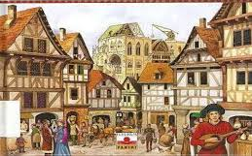

¡ Había comenzado a funcionar el dinero-deuda,
creado de la nada
cada vez que alguien pedía un PRÉSTAMO!

El truco del SEÑOREAJE
y las regles que se ponían ellos mismos
Otra cosa que hacian:
Se proveían ellos mismos de billetes en gran cantidad
y derrochaban a mansalva.
Esto último se conoce como SEÑOREAJE,
y lo han hecho la mayoría de los monarcas a lo largo de la historia.
Este dinero del señoreaje, al no estar sujeto a devolución ni a interessem
era el único alivio al problema
de la imposibilidad matemática del dinero-deuda.
Ante tanta ostentación,
los clientes empezaron a sospechar que estaban gastando
los depósitos de oro y plata que habían guardado en sus arcas.
Y un día se arremolinaron ante su taller.
Pero cuando los banqueros abrieron las puertas de los depósitos,
y vieron que todo su oro seguía allí, se fueron tranquilos.
Más adelante, la Justicia comprobó
que habían impreso más billetes que oro tenían.
Se los llevaron presos,
y estuvieron a punto de cortarles el cuello.
Pero los hombres que más se habían enriquecido con la nueva situación
convencieron a los jueces de que era mejor
que el engaño continuara.
Los dejaron en libertad con una condición,
aunque les impusieron una condición:
No podían imprimir más dinero que
9 veces el valor del oro que tenían.
Pero nadie se preocupó de ver que la condición se cumpliera.

Tenían además sus reglamentaciones,
que se hacían ellos mismos,
compiladas en los acuerdos de Basilea.
Miles de páginas que pocos se sabían.

Una les obligaba a destruír el dinero prestado cuando se lo devolvían,
para que no hubiese inflación.
Sus ganancias eran solo los intereses.
Otra decía que si demasiados clientes no devolvían los préstamos,
tenían que quebrar.
Sin embargo, cuando se trataba de las deudas de los gobiernos,
sus reglas les permitían perdonar la devolución
con tal de que siguieran pagando los intereses.
y así la deuda crecía y crecía y crecía...

El fallo matemático
Le llamaron DINERO-DEUDA
porque se creaba de la nada al conceder un préstamo.
Luego había que devolverlo, y con intereses.

Pero matemáticamente no es posible
que una sociedad reciba un dinero en préstamo
y tenga que devolverlo con intereses.
Algunes se arruinaban y perdían las casas
que habían ofrecido como aval.
Era un sistema de ganadores y perdedores.
A otros les iba mejor el negocio pero no lo suficiente,
y tenían que “refinanciar” el préstamo, es decir,
pedir un nuevo préstamo para poder pagar los intereses del anterior.
Toda la economia tenia que
IR CRECIENDO CONTINIUAMENTE y CADA VEZ MÁS
para poder satisfacer a los banqueros.

Toda la economía tenía que
IR CRECIENDO CONTÍNUAMENTE y CADA VEZ MÁS,
según una curva exponencial.
que en los últimos tramos tiende al infinito.
Pero...
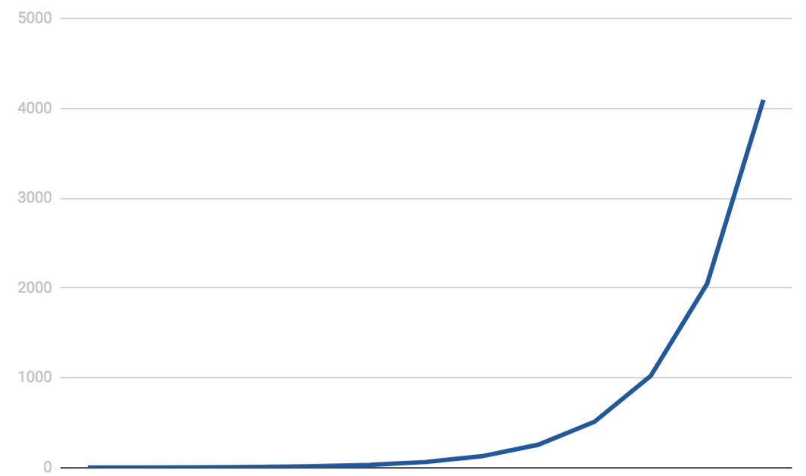 tiempo-

¡ nada puede tender al infinito en nuestro mundo material...!

Al principio, mientras la curva era casi horizontal,
era un crecimiento asumible.
Pero al llegar a la zona de inflexión, hacia los 70 del siglo XX,
la cosa se puso difícil y hubo que afrontar crisis,
inversiones faraónicas a costa del medio ambiente
guerres para apoderarse de materias primas,
y para poder fabricar más armamento
a costa de los impuestos de la gente…

Más CONSECUENCIAS
de la NECESIDAD de CRECER:
- Explotación cada vez mayor de les trabajadores,
mientras con el maquinismo los puestos disminuían.
- Aumento del precio de las viviendas.
- Obsolescencia programada para vender un más y más
- PRIVATIZACIÓN de los SERVICIOS PÚBLICOS
(sanidad, educación, pensiones…)
para convertirlos en el negocio de unos pocos…
- Etc. etc. etc. etc.

El parche de los BANCOS CENTRALES
Los banqueros prestaban también a los reyes y gobernantes
(para barcos, para guerras… para los lujos de la corte…).
A países como España los dejaron en la bancarrota.
Todo el oro que se trajo de América
fue a parar a sus arcas, sobre todo holandeses,
y aún así estos gobiernos quedaron endeudados.
Pero no querían que se hundiesen.
Necesitaban su policía para poner orden, sus leyes.
Y para salvar la imposibilidad matemàtica,
decidieron crear los Bancos Centrales.
Los Bancos centrales permitían a los gobiernos
crear dinero sin intereses (dinero soberano)
para atender a sus necesidades.
Era un dinero exento de devolución
que llegaba a la sociedad
y ayudaba a pagar los intereses de las deudas bancarias.

El atraco final: el NEOLIBERALISMO

Fue la fase siguiente.
Los banqueros ya no querían
que los gobiernos fueran bien, sus leyes les molestaban,
preferirían un Gobierno mundial.
Por eso se les llamaba también ‘globalistas’.

Y decidieron quitar a los países el poder de crear dinero
a través de sus Bancos Centrales,
para que se lo tuvieran que pedir prestado a ellos.

Primero lo consiguieron en EEUU,
en 1913, después de matar a 4 presidentes que se negaban,
o mejor dicho 5, contando a Kennedy
que estaba a punto de recuperar la soberanía monetaria
cuando lo asesinaron.

En Europa lo conseguían a medida que los países
entraban en la Unión Europea.
Desde el momento en que se creó,

en sus Tratados aparecía un artículo,
con lenguaje Financiero difícil de entender,
que prohíbía a los Bancos Centrales, ayudar a los gobiernos,
incluyendo ayuntamientos, y cualquier entidad oficial.

En el resto de países de la órbita occidental
lo iban consiguiendo cuando se veían obligados
a pedir un préstamo al Banco Mundial o al FMI.
Una condición era siempre ‘modernizar su Banco Central’,
es decir, quitarle la capacidad de crear dinero.

Todo esto NO LO SABÍAN NI LOS ECONOMISTAS de la época,
con contadísimas excepciones.
Se pensaban que el Neoliberalismo
se instaló cuando en 1971 Nixon, un presidente de los EEUU,
anuló el Patrón Oro (la convertibilidad de billetes en oro
y la correspondencia de la creación monetaria
con el oro existente).
Pero esa correspondència no existía
desde el tiempo de los orfebres holandeses,
al comienzo del capitalismo.

Y cada vez que lo conseguían en un país,
esto de prohibirle al gobierno hacer dinero,
al quitarle al país la SOBERANÍA MONETARIA,
el país comenzaba a acumular una creciente
DEUDA PÚBLICA
hacia los banqueros privados.
(ver en España desde su entrada gradual en la Unión Europea,
hacia 1984, hasta el 2018)
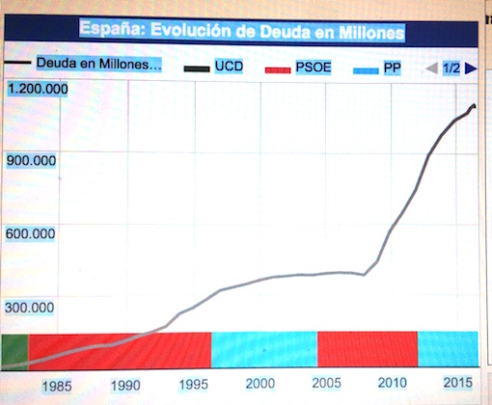
Font: datosmacro.expansion.com/deuda/espana
Hasta que un día los bancos acreedores
consideraban que ésta era ya demasiado grande y
INTERVENÍAN el país,
sustituyendo a los gobernantes, comprando sus bienes
(desde puertos y aeropuertos hasta bienes básicos como el agua),
y anulando todo resquicio de democracia.

El valor de la DEUDA ACUMULADA
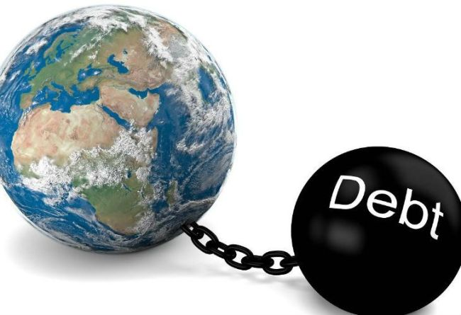
La DEUDA MUNDIAL,
sumando la de gobiernos, empresas y hogares, hacia los bancos,
alcanzó en 2023 los 307 trillones americanos (o billones europeos) de dolares:
307.000.000.000.000 $,
lo que suponía
un 337%
del PIB mundial .
Esta deuda tan
monstruosa llegó a ser un lastre que impedía el normal
funcionamiento de la Economía.

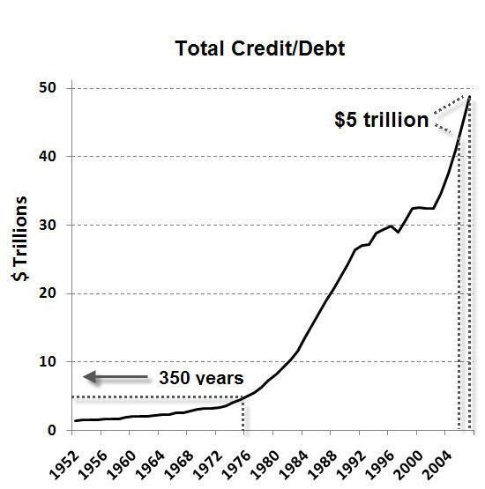

Curva Deuda
(Pública + Privada)
mundial
del 1952 al 2010

En ésta gráfica vemos la evolución exponencial de la deuda
entre 1952 y 2010.
En 2010 alcanzó los 50 billones de dolares (trillions en inglés).
Sólo 13 años después, en 2023, alcanzó los 307 billones.
Se había multiplicado por 6 en poco más de una dècada!
Realmente estábamos ya
en la parte vertical de la curva,
en el tramo imposible.

Ya sólo podía mantenerse
mediante guerras y proyectos faraónicos,
mientras la gente estaba cada vez más empobrecida.

JORNADA II :

descripción
del nuevo sistema

“La introducción de dinero no almacenable
llevaría a la creación de valores en formas más esenciales”
(Albert Einstein)

“No pretendamos que las cosas cambien
si seguimos haciendo lo mismo”
(otra vez Albert Einstein)

“Es importante entender que la creación del dinero no es más que el generar números en un ordenador.
... Es muy fácil alterar las reglas y crear dinero viviente que les sirva para bien a todes y permita la supervivencia
de la humanidad, en paz y armonía con la Naturaleza.”
(Bernd Hückstädt, “Economía Natural de la Vida” p. 64)

Porque además, como dijo Norman Mailer, autor estadounidense:
“Lo que empiezas escribiendo como ciencia ficción hoy,
mañana lo terminarás como un reportaje periodístico”

¿Cómo es ESTE NUEVO SISTEMA?

En algunos pueblos de Africa, que viven de las palmeras
(semillas y fruta, aceite, fibras para vestidos,
revestimiento de techos, etc.),
cada vez que nace une niñe se planta una palmera.
Pues bien,
como sabíamos que el dinero se crea a voluntad,
y para estar segures de que todas las personas tienen
el dinero suficiente para vivir dignamente,
en nuestra sociedad...
...cuando nace alguien, Y hasta que se muere,
se crea mensualmente dinero suficiente
para permitir su desarrollo personal y social.

Nuestro Banco Central crea 3.000 unidades monetarias al mes
por cada ciudadane, desde que nace hasta que muere.
Es un dinero “NO ALMACENABLE”, que se oxida,
como el que imaginaba Einstein.
Cada año su valor se reduce a la mitad.
De los 3.000 Pecs
(aquí en Catalunya les dimos este nombre,
y valían parecido a un euro)

1.000 se le pasan a la persona cada mes,
1.000 son para el Estado para proveer los gastos públicos, y
1.000 son para actuaciones de recuperación del Medio ambiente.
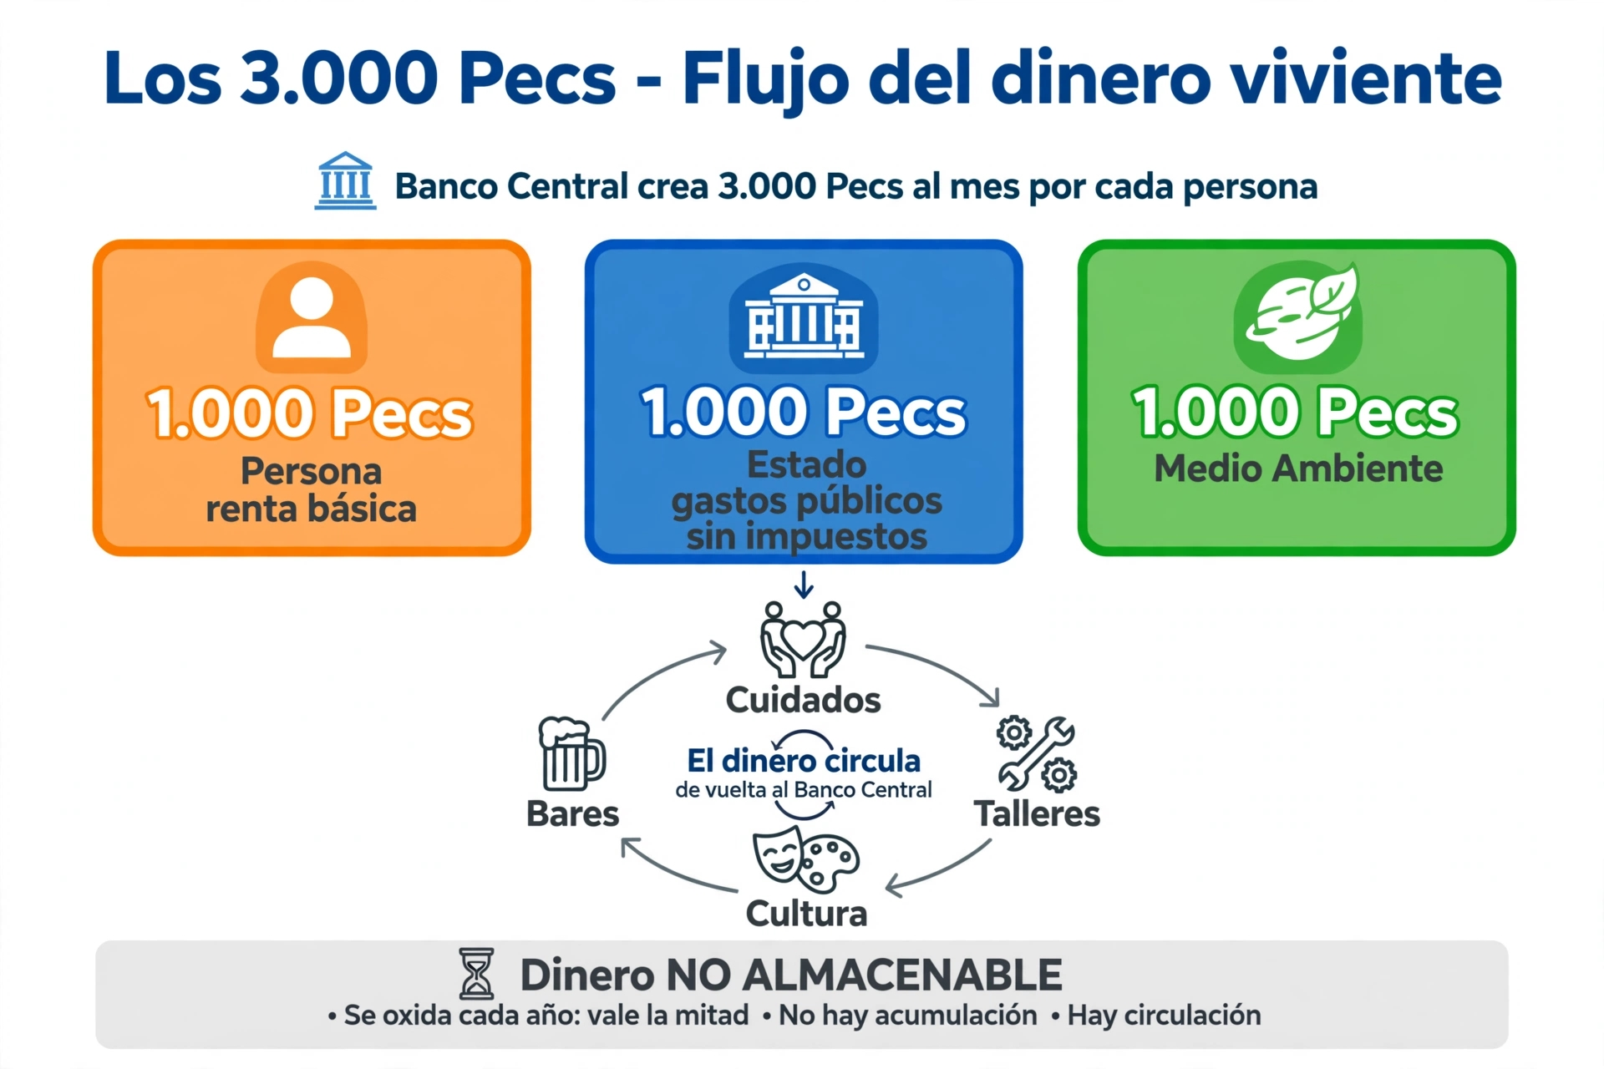

Està claro que los últimos 2.000 también se desparraman
en la sociedad, facilitando que tode el que quiera, con su trabajo,
aumente su renta de 1.000 euros efectuando diferentes trabajos
públicos y mediambientales.
Y también existe la iniciativa privada.

Especialmente importante es el control democrático
y la transparencia del organismo de Creación, Regulación
y Reparto de nuestro dinero.
Y toda esa moneda circula, permitiendo la producción autòctona
de la mayoría de productos que se consumen,
la riqueza social, los servicios interpersonales...
(cuidado de niñes y ancianes, terapias, artesanías, música
y otras actividades artísticas... bares y restaurantes, cómo no...)...
Porque lo que no se consume se devalúa rápidamente.
Esto no quiere decir que la gente se haya puesto
a consumir frenéticamente.
Desde el principio hubo una conciencia de consumo responsable,
de comprar productos de proximidad...
Además, con el dinero destinado al Medio ambiente,
entre otras muchas cosas,
se premian los productos de alta calidad y totalmente reciclables.
Y como ya no hay que vender cada año más
(por aquello de devolver la deuda a los bancos)
se acabó la ‘obsolescencia programada’
(productos de mala calidad que duraban poco)...
con lo cual se ha podido bajar mucho la producción,
y casi no hay deshechos.

¿Y SI QUEREMOS AHORRAR?
El dinero que no nos gastamos, antes de que se devalúe,
lo podemos invertir, pasarlo a gente que tiene proyectos
(productivos, artísticos...), o que se quiere comprar una casa, viatjar...
Y luego nos lo van devolviendo como dinero no devaluado,
cuando a nosotres nos conviene.
Hay una especie de mercado abierto en este sentido,
y se puede hacer directamente, de persona a persona,
o mediante empresas especializadas.
Podemos ir prestando a alguien
que se está construyendo o comprando una casa,
y luego nos lo va devolviendo, como quien paga un alquiler,
por ejemplo cuando somos mayores y queremos tener
más de 1.000 al mes,
o si queremos coger un año sabático, o dos, o tres...
Y ya no tenemos que ahorrar para dejar a nuestres hijes
una suma de dinero lo más grande posible !!!
JORNADA LABORAL

La mayor parte de la gente ha seguido trabajando,
incluso cuando, tras 10 años de transición, se llegó a los 1000/persona.
Pero ya no se trabaja tantas horas como antes,
es muy raro que alguien trabaje más de 6 horas al día.

Lo más normal son 4 horas, con dos días libres semanales,
y se suele combinar el trabajo
de diferentes maneras con otra persona, o incluso con dos más.
Muchos jóvenes (y no tan jóvenes)
se dedican a filosofar, a viajar largas temporadas,
o al ‘dolce far niente’, es decir a vivir,
(lo cual ya es una buena opción),
pero esto no acostumbra a durar más de un año o dos:
de la inacción surgen a menudo las grandes vocaciones.
La gente se pone a estudiar e investigar temes que,
a la corta o a la larga, suelen cristalizar
en productos y servicios útiles y vendibles,
o en bienes sociales tangibles que el Estado puede remunerar
(animación de colectivos, desarrollos informáticos,
creaciones artísticas... la lista es muy larga).
Algunas personas sí que trabajan más horas.
Suelen ser ser casos vocacionales,
como gente joven que convive
con niñes de centros de acogida,
o personas que cuidan de un enfermo o anciano
(combinándose entre dos o tres),
o un tendero que está feliz en su tienda...
Y muchos trabajos se hacen ahora de forma amistosa.
Un ejemplo: es raro el pueblo o barrio sin alguien que haga
pequeños trabajos de bricolage sin cobrar por ello o cobrando poco.
La pauta más frecuente es repartirse entre dos personas
un puesto de trabajo, de manera que entre ellas se lo combinan
de diferentes maneras, quizá prefieren trabajar 7 horas dos semanas
y después tener otras completamente libres,
o de vez en cuando un mes, o diez días, como en el antiguo ‘turno europeo’... o por temporadas...
¿les niñes cobran RENTA igual que les adultes?
Sí, pero una parte, decreciente con la edad, es administrada
por sus tutores, y otra parte se destina a un fondo de ahorro
(que no se devalùa) para cuando crecen, y quieren viajar,
conseguir su propia casa, alquilada o en propiedad...
Les menores reciben una cantidad personal
que va creciendo con la edad.

¿Y los trabajos más duros,
o desagradables, quiéN LOS HACE?
Para empezar, son los mejor pagados.
Al haber menos solicitantes, hay que ofrecer más salario.
En cuanto a los trabajos muy poco agradables,
la jornada no suele ser de más de 4 horas,
y hemos puesto toda nuestra técnica e inventiva
al servicio de mejorar al máximo las condiciones.
Muchos de ellos los hacen máquinas, cada vez más.
Para los más duros, en cuanto a peligrosos,
hay gente vocacional a la que le gustan este tipo de retos,
y más si están bien pagados:
bajar a pozos, limpiar los cristales de los rascacielos...
apagar fuegos...

¿les empleades de las administraciones
sIGUEn siendo funcionaries?
Se empezó a considerar que no puede ser que nadie tenga su trabajo
tan seguro independientemente de lo bien que lo haga.
Además, eran como una casta con condiciones de vida muy diferentes
al resto de ciudadanes, y esto no convenía tratándose de las personas
que hacen de puente con la Administración.

Y aunque, sobre todo en salud y educación, muches lo habían hecho muy bien, se pidió un referèndum para la eliminación de los privilegios de todes les trabajadores públiques, y tras solo 6 meses de debates, se ganó.
¿y si alguien quiere trabajar
y no encuentra trabajo?

Es raro que esto ocurra. Hay muchos empleos públicos,
ahora que no hay funcionaries y la actividad pública
no esta limitada y recortada, como lo estaba antes
con aquellas “políticas de austeridad”.
También hay muchos empleos privados,
ya que la gente tiene dinero para emplearse entre sí:
mantenimiento de casas, ayuda en el cuidado de niñes y ancianes,
trabajo en talleres, etc.
Además cada puesto de trabajo se ha multiplicado por dos o tres
al compartirlo.
Ahora, en cada taquilla de cara al público vuelve a haber
no una sino dos personas,
y así se sienten más libres de descansar un rato,
el tiempo pasa mejor...
En los autobuses vuelve a haber conductor y cobrador.
Fontaneres, pintores etc. vuelven a trabajar de dos en dos,
lo cual aumenta mucho la calidad de su trabajo...

Los cajeros automáticos,
donde se consigue el poco dinero en efectivo que se sigue usando,
sirven también como puntos de información
sobre trabajos disponibles.
Se pueden buscar los que hay en la zona,
de diferentes tipos, horarios etc.
Les contratantes pueden poner sus ofertas,
que aparecerán inmediatamente.
Y siempre aparece una lista del ayuntamiento con cosas
que se pueden hacer: desde limpiar espacios naturales
a acompañar más de cerca
a niñes, ancianes, personas con diversidad funcional...

¿ES BUENO PARA LA GENTE
QUE SUS NECESIDADES estén cubiertas?

En el viejo sistema mucha gente pensaba que lo peor que se podía hacer
con un ser humano era cubrir sus necesidades básicas.
Que sería convertirlo en un vago, sin impulso vital, sin aspiraciones.
Es curioso que solo se pensaba esto con relación a la gente pobre.
De la gente más adinerada se consideraba normal que no trabajase
y se dedicase a lo que le apetecía, o a no hacer nada...
Sin embargo, las experiencias que se fueron haciendo
de Renta Básica Incondicional
- es decir, una renta que no se pierde,
como pasaba con las anteriores ayudas,
cuando se encuentra un pequeño trabajo,
o se realiza una actividad lucrativa -
demostraron que la mayoría de la gente que la recibía
experimentaba un refuerzo de energía y creatividad,
que su actividad crecía,
a veces después de un primer momento de descanso,
que las apatías cedían en las personas jóvenes...
Incluso las drogodependencias
(tabaco, alcohol y otras) disminuían drásticamente
al bajar los niveles de ansiedad vital.
Tener las necesidades básicas cubiertas y el tiempo a su disposición
- no a disposición de las contínuas y estériles tareas burocràticas
que antes les imponía el Estado -
daba alas a la gente, les hacía sentirse persones.
Declaraban, y demostraban,
que por fin sentían todas sus facultades disponibles y en marcha.
La nueva situación nos puede recordar
al COMUNISMO PRIMITIVO,
que aún seguimos encontrando en las tribus
que seguimos conociendo, en las que las cosechas, la caza, etc.,
se llevan a una choza especial
y suelen ser las mujeres las encargadas de repartirlo
a todes les habitantes del poblado.
Así la gente hace las cosas que le gustan y a nadie le falta nada.
Un ‘comunismo primitivo’ adaptado a la era de internet.

¿HAY papel moneda?

Sí, pero se usa muy poco.
Tiene la fecha de emisión con letras grandes.
Para pequeños gastos se hace una adaptación trimestral,
y para gastos más grandes un cálculo de la devaluación diaria.

el bienestar triple
Cada decisión, acción, producto o servicio procura servir al bienestar triple: el bienestar individual, el de la comunidad y el global
(de todos los seres, del planeta...). (p. 147 de Gradido)

nUEVOS VALORES,
NUEVaS situaciones y SENTIMIENTOS
ANTES de la GRAN EVOLUCION:
- No había trabajo para todes, y cada vez menos,
a pesar de la superproducción, la incitación al consumismo,
la obsolescencia programada,
el crecimiento a costa de la Naturaleza...
- Aún así, gran parte de la gente que tenía trabajo
consideraba que el que no trabajaba era un vago,
un parásito, y que no merecía ayuda.
- Pensaban que igual que ellos lo habían conseguido, los demás también podían si querían, sin ver que había muchos menos trabajos remunerados que personas, como en el juego de las 20 sillas para 30 jugadores.

- Opinaban que “el que no trabaja es porque no quiere”
lo cual globalmente no era cierto,
lo cual no quitaba que en algunos pocos casos, muy pocos, fuese así.
- EL CASTIGO LÓGICO ERA PASAR HAMBRE Y GRANDES NECESIDADES, ELLA O ÉL Y SU FAMILIA.
Y un 20% de pobreza extrema se consideraba inevitable, incluso para polítiques y economistes, que la llamaban “pobreza estructural”.
- En muy pocos países había pensiones para todas estas personas. Incluso con‘Rentas Mínimas Garantizadas’, muchas se quedaban fuera
por no cumplir condiciones como no tener propiedades (cuando era imposible venderlas, o no querían quedarse sin su casa)
o por olvidar un trámite y perder todo el mes, o a veces la ayuda,
por un solo día de retraso.
- Quienes cobraban pensiones eran tratadas de manera punitiva,
con obligaciones burocráticas contínuas: citas en el paro,
demostrar que buscaban trabajo en varios sitios a la semana, lo cual, sin coche y sin dinero en el bolsillo, y sabiendo que te iban a decir
que no, era agotador y psíquicamente demoledor.
- Esto les quitaba el tiempo, el humor y la energía para salir adelante. Tareas como cuidar al niño de una vecina
a cambio de poder comer de su nevera
se complicaban por las contínues trabas.
- Les jóvenes tenían miedo de salir de casa de sus padres
a una sociedad que les resultaba hostil, que no les ofrecía
trabajo ni vivienda, y odiaban al mundo que les rodeaba.
- La mayoría de ancianes malvivía en la pobreza.
- Y se pensaba en la economía como una lucha competitiva
a codazos, en la que si alguien recibía
a ayuda era porque me la quitaban a mí que trabajo,
lo cual no era así, sino al contrario, gran parte del dinero que
llegaba a la economia de a pie eran las pensiones,
y gracias a ellas se mantenían muchos barrios y pueblos
(panaderías, ayuda a les persones
y otros pequeños trabajos que pagaban les pensionistes...)

AHORA:
- Hay trabajo de sobra para todes,
y además es fácil inventarse el propio,
porque no hay casi trabas legale,
y la burocracia se ha simplificado enormemente.

- Cuando alguien no trabaja y vive de sus 1.000 euros
se considera que está en su derecho. Incluso se considera saludable
que todo el mundo tenga esta experiencia en algunas épocas de su vida,
para descansar, dedicarse a sus aficiones, descubrir nuevas actividades...

- No cabe en ninguna cabeza
que alguien tenga sus necesidades básicas sin cubrir,
que pase una noche a la intemperie porque no tiene un techo,
que alguien tenga que salir de una casa sin tener una alternativa digna.

- Nadie se suele quedar sin dinero.

- Nadie es considerade como una carga económica,
ya que gracias a que existe, y mientras viva, genera dinero
para sí, para la sociedad y para reparar el medio ambiente.

Más Ventajas
- Liberación de la obligación de pagar impuestos y cuotas sociales.
- Un Estado libre de deudas.
- Los excedentes del Estado, una vez cubiertas las necesidades sociales, pueden ser usados para acondicionar nuevos “edificios interesantes socialmente”, para la cultura, la socialización. Etc., restaurando edificios históricos, y para muchos otros condimentos agradables de la vida....
- Menos control del Estado: un Estado que no cobra impuestos
no necesita controlar tanto a sus ciudadanes.
- Reducción muy drástica de la burocracia.
- Menos horas de trabajo.
- Menos costes salariales.
- No necesitamos un contrato generacional
en que los jóvenes soportan las pensiones de sus mayores,
ya que también les ancianes contribuyen al bienestar de todes.
- Más facilidad para emprender negocios, y quiebras más benignas.
- DesaparecIÓ el trabajo en negro,
ya que no se necesita permiso de trabajo
ni pagar al estado, solo un contrato o acuerdo
que a menudo es verbal.

- Muchos precios bajaron,
al no tener que calcularse con intereses a los bancos, ni impuestos.
- No se prohibió cobrar intereses, pero quedaron en desuso,
ya que había mucha oferta para prestar un dinero
que cada año se reducía a la mitad.

- Por supuesto, No dependencia del patrón oro (ya dijimos que se había abolido en 1971), con lo cual a nadie se le pasa por la cabeza esquilmar toda una región para conseguir una tonelada de oro.
- La fabricación de casi todos los productos de consumo local
se hizo también local. Contribuyó la conciencia de relocalizar
y el encarecimiento del transporte de mercancías,
lo cual fue bueno para el medio ambiente y para las economías locales.
- Apareció una nueva área de actividad para asesores de clientes de bancos y seguros y proveedores de servicios financieros.
- También hay nuevos portales que juntan programadores e inventores con inversores y comerciantes.
- Menos riesgo para los créditos. El mayor riesgo es no prestar,
se hacen préstamos diversificados, hay seguros para hacerlo sin riesgo,
es difícil volverse insolvente, y se sale enseguida de la insolvencia.
- La tranquilidad económica se tradujo en estabilidad demográfica.
No hubo sobrepoblación, a pesar de que les niñes aportan dotación.
La avidez económica ya no es tanta con un dinero que no se puede acumular.
Antes la gente procreaba más hijos cuando era pobre, o en épocas de guerra,
y eso pasó a la historia.

- El Fondo para el Medio Ambiente premia en todas sus etapas
la producción local, ecológica, reciclable y de alta calidad y duración, que desplaza rápidamente a la que no cumple.
Los premios a menudo son aumentos de la dotación personal a les empresaries que consiguen productos de calidad,
o para todo el equipo de trabajadores si la empresa es participativa.
- También se lleva a cabo mucha investigación y actuaciones
para limpiar el Planeta de los contaminantes de la época anterior, restituir el paisaje, la biodiversidad...
Por ejemplo, en zonas mediterráneas como la nuestra se fueron reparando
los muros de piedra seca que impiden que las lluvias erosionen las tierras...
...se favorece toda actuación de educación y voluntariado ambiental...
- “La propiedad obliga. Su uso debe servir al bien de la comunidad”.
Era el Artículo 14 párrafo 2 de la Ley Fundamental de la República Federal Alemana de la época anterior. Sigue vigente, pero ahora en todos los países. Tener casas vacías o terrenos cultivables baldíos está penalizado,
con lo cual les propietaries tienden a cederlos a quien los quiera arreglar, cultivar... o al Estado...
- El MIEDO y la CODICIA son los dos lados de la misma moneda.
El miedo a que faltase lo necesario se reflejaba en una codicia sin límites .
Cuando la gente perdió el miedo y tuvo seguridad,
las dos sombras desaparecieron por sí solas.
- La inmigración y emigración descienden espontáneamente
a cotas muy bajas cuando en los países de origen se implanta
el nuevo sistema.

- Respeto y apoyo a los pueblos indígenas: hay programas
para les que quieren volver a sus tierras y ayudar a recuperarlas.
- La vida se hizo más agradable, tanto para les que antes eran riques como para les que eran pobres. Tener deudas y miedo al futuro no es bueno para la salud de nadie. Ahora hay mucho menos estrés negativo.
- Nietzsche decía: “El que no tiene dos tercios de su día para sí mismo,
es un esclavo”. hemos dejado de ser esclavos en este sentido,
incluso superamos holgadamente else nivel.
- Mejor ambiente laboral. Les empleadores
que no respetan a sus empleades son poques y quedan aislades,
ya que será muy fácil cambiar de trabajo.
- la comida es un poco más cara que en la era de la comida-basura,
pero compensa por su excelente càlid
ad.
- Las condiciones ambientales han mejorado mucho.
- Y la salud de la gente también ha mejorado MUCHÍIIIIIIIISIMO!!!
Ha aumentado mucho el nivel de felicidad y tranquilidad.

Jornada III :

El cambio
del antiguo
al nuevo sistema

“El riesgo más grande en este mundo
lo corre la gente que nunca quiere correr un riesgo”
(Bertrand Russell, filósofo y matemático británico)

“Quien impide una revolución pacífica,
hace inevitable una revolución violenta”
(John F. Kennedy, 35 presidente de los EEUU)

“No podemos resolver nuestros problemas
con el mismo pensamiento que usamos cuando los creamos”
(Otra vez Albert Einstein)

¿CÓMO se llevó a cabo eL cambio?
El cambio empezó cuando cada vez más personas
comenzaron a destapar las causas de los problemas del antiguo sistema
y a buscar nuevos caminos.
FUE a raíz de una serie de crisis, cada vez más severas,
que arruinaban a grandes masas de gente,
destruían la Naturaleza,
y acababan con la capacidad productiva de los países.
Fue muy importante que ya hubiera alternativas experimentadas,
y que la gente no dejara que la sociedad se hundiera hasta el fondo,
de donde hubiera sido más difícil salir.
Al principio lo más difícil fue
cambiar la forma de pensar y sentir.
En el sistema antiguo se vivía con la idea de que el dinero era un bien escaso (algo que no tiene fundamento ya que el dinero se puede crear a voluntad), y eso creaba un espíritu de competición.
Pero a partir de ahí fue admirable
la reacción de autoorganización de les habitantes,
tanto en política como en economía.
Hubo momentos difíciles, pero sirvió para dar
EL GIRO HACIA EL SENTIDO COMÚN y LA FRATERNIDAD
que hoy conocemos como la GRAN EVOLUCIÓN.

Los cambios políticOS
La gente de a pie trabajó de forma muy pacífica y constructiva,
AUTO-REDACTANDO Y PROCLAMANDO
CONSTITUCIONES MUCHO MÁS DEMOCRÁTICAS:
- Casi todos los organismos funcionaban por sorteo.
- Todos los cargos tenían que rendir cuentas
y eran revocables.
- Gran FACILIDAD para promover REFERENDUMS.
- Se sistematizaban los DEBATES PÚBLICOS,
desde 6 meses antes de los referèndums,
aprovechando los medios de comunicacióón.
- Se reinstalaba la SOBERANÍA MONETARIA...

Todo organizado desde la Sociedad civil,
sin intervención de profesionales de la política,
que veían esfumarse sus puestos y privilegios.
La posibilidad de votar en REFERENDUMS
facilitó mucho los cambios paulatinos.
Nuevas organizaciones,
muy diferentes a los antiguos partidos,
desarrollaron métodos de democracia directa
y gestionaron debates organizados con ayuda de Internet.
Desde finales del siglo XX ya había iniciativas por la paz,
la justicia social, la renta bàsica y un sistema monetario nuevo.
Ahora estas iniciatives cristalizaron.

Se empezaron a hacer experimentos de monedas sociales locales
no ligadas a las antiguas monedas,
inspiradas en lugares como la ciudad de Ithaca, cerca de Washington,
donde desde los años 70del siglo XX funcionaban con moneda propia,
y habísan alcanzado un alto grado de prosperidad
y cohesión social.

El Cambio de política monetaria -
LA BOMBA FINANCIERA
LA BOMBA FINANCIERA que derrumbó al sistema tuvo que ver con
la IMPOSIBILIDAD cada vez más evidente de SEGUIR CRECIENDO, unida a la imposibilidad de devolver la enorme DEUDA,
tanto pública como privada,
que había crecido exponencialmente desde los años 70
y alcanzaba en 2023 más de 307 billones de dolares
(307 trillions en inglés),
el 336% del PIB mundial,
según el Institute or International Finance (IIF).
Felizmente,
GRACIAS A QUE TODAVÍA QUEDABA CAPACIDAD PRODUCTIVA,
las SOLUCIONES eran tan sencillas como:
- CONDONAR esa deuda,
- volver a crear DINERO SOBERANO,
- y REPARTIRLO DE FORMA MÁS EQUITATIVA.
Al principio hubo muchas resistencias entre los banquerOs,
y también miedo en mucha gente,
que pensaba que podía perder su patrimonio,
o que con el ingreso básico
nadie querría trabajar...
Era, sobre todo, miedo a lo desconocido.
Hubo que convencerse de que
si queríamos sobrevivir como especie,
sólo lo podriamos lograr juntes:
Todas las naciones y pueblos, gente de todas las ideologías,
religiones, hombres y mujeres, pobres y riques,
tenían que unirse para un objetivo común. (108)
Como todavía había bastante para todes,
no se necesitaba quitar a unes para dar a otres.
Y desde el principio hubo cesiones voluntarias
de la gente con muchos bienes,
que fueron aumentando cuando se vió
que el nuevo sistema funcionaba.
Les antes pobres llegaron a un nivel suficiente de abundancia,
y les que antes vivían bien siguieron en ella. (122)
Debemos reconocer aquí el mérito de los “banqueros arrepentidos”, que decidieron explicar cómo eran las cosas realmente....
Gracias a ellos el público pudo informarse de primera mano, y se empezaron a entrever soluciones y mecanismos de transición.

Y a nivel práctico facilitó muchísimo el cambio el Manual
“CAMBIANDO A UN SISTEMA DE COMPLETA SOBERANÍA MONETARIA”,
elaborado por Positive Money, el colectivo creado
por el exbanquero inglés lord Adair Turner,
presente en muchos países.
Explicaba cómo pasar,
en una noche y sin que la gente tuviera que hacer nada,
de un sistema de dinero-deuda a uno de dinero soberano.
La gente recibió una notificación:
sus cuentas corrientes pasaban a ser cuentas en el Banco Central,
y recibían una primera mensualidad de Renta Básica Universal
en una nueva moneda, el “pec”,
que tenía una característica muy novedosa:
se “oxidaba”, se devaluaba un 50% al año.
Recibir esta paga ayudó a comprender que el dinero
podía crearse a voluntad.
Pero fue sólo una muestra,
y no volvieron a recibir otra mensualidad completa
hasta 10 años más tarde,
salvo las personas más necesitadas de dinero.

La CONDONACIÓN de las DEUDAS

Condonar deudas es algo que se ha hecho siempre.
En la Edad media, cada 50 años, en los Años del Jubileo, se perdonaban todas las deudas para evitar que se enquistasen de generación en generación.
Y si hubo un momento històrico en que tocava condonar, era éste
Las deudas a los bancos, públicas y privades, desaparecieron.
Los bancos no se arruinaron,
no perdieron más dinero que el de los intereses que pensaban cobrar, puesto que el dinero prestado en el sistema antiguo se creaba de la nada
y desaparecía como pompa de jabón al devolverlo.
Aún así se hizo gradualmente para que tuvieran tiempo de adaptarse. Muchos se reconvirtieron en empresas de gestión de préstamos.
Eso sí, perdieron la capacidad de crear dinero a voluntad.

¿Porqué no devolver la deuda?
1: Era demasiado grande.
2: Ya desde el siglo XX había jurisprudencia en Estados Unidos
según la cual, gente con hipotecas quedó absuelta y eximida de devolverla
porque les habían prestado dinero creado de la nada,
que no existia. Como decían los jueces,
“sólo Dios puede crear cosas a partir de la nada”.

3: Estos Contratos de préstamo eran matemáticamente imposibles
a nivel global, y por tanto nulos.
Está claro que si en una isla (y el mundo es una especie de gran isla)
la práctica totalidad del dinero es creado y repartido
como una deuda que hay que devolver, y además se piden intereses,
estos intereses no existen en la isla.
No se podrá devolver más de lo que hay.
Así que el banco se acabarà quedando con las casas.
Y cualquier Ley de Contratos
considera nulos los contratos de imposible cumplimiento.
4: Al ser dinero-deuda,
al devolverlo desaparece como burbuja de jabón.
Y no interesaba que desaparecieran tantos euros de la economía real.
5: Los bancos no ganaban nada al recuperarlo,
sus propias normes les obligaban a borrar su apunte negativo,
así que solo perdian los intereses que les quedaban por cobrar.
Sí se les permitió, con una rectificación de sus reglamentos bancarios,
borrar sus apuntes negativos.
6. Pero el argumento principal fue que les tocaría pagarla
a les jóvenes o a quienes aún no habían nacido.
Hipotecar su vida con impuestos que irían a los bancos en forma de intereses,
en vez de a servicios públicos.

Cómo SE CAMBIÓ de MONEDA en 10 años
Los euros ahorrados se fueron cambiando escalonadamente a pecs
(109 a 111)
El primer año la gente cambiaba el 1% de los euros que tenía a la nueva moneda, que algunes llamaban ‘moneda natural’.
El segundo año se cambiaba el 5%, y se iba subiendo el porcentaje en años sucesivos hasta llegar en 10 años al 100%. (109 a 111)

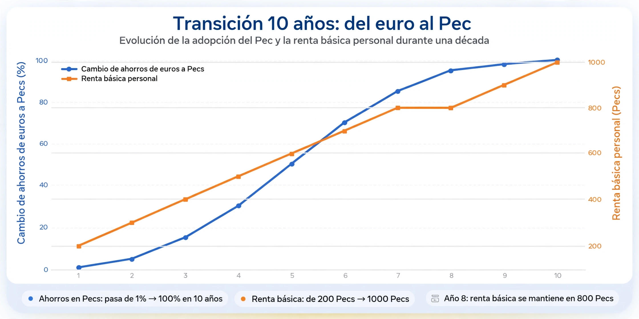

eL cambio de moneda era voluntario
¿Qué interés había en cambiar a una moneda que se oxida?
Que en caso de crack financiero - y cada vez había más en más paises -
no había fondos de garantía suficientes.
En cambio, el Estado protegía el patrimonio
de quien había declarado sus ahorros y había hecho el cambio.
Recibían el equivalente de todo lo perdido en la nueva moneda,
repartido en 20 años.
Y desde el primer día se podia invertir prestándolo para evitar su caducidad.
(109 a 111)

Quienes ocultaron su patrimonio y lo llevaron al extranjero
no obtuvieron esa protección.
No hizo falta preveer castigos ni controles.
También ayudó que desde el primer día
se pudieron pagarcon pecs impuestos municipales y estatales,
ya que al principio de la transición se seguían pagando.
Ahora ya, una vez alcanzados ciertos equilibrios,
los impuestos, que servían sobre todo para evitar
un exceso de dinero circulante, han desaparecido.

Para la GENTE con ingresos por debajo de 1.000 euros

Desde el principio cobraron los 1.000 pecs las personas con rentas más bajas o sin rentas. Si ya recibían alguna renta en euros, esa parte podían seguírla cobrando en euros, para poder pagar el alquiler y otros gastos que aún se cobraban en euros.
Pero ya pasaron a tener mucho más poder adquisitivo,
lo cual animó de forma muy llamativa la economía a pie de calle
(tiendas, servicios como babysitter y cuidados a los ancianos, peluquería, terapias, bares y restaurantes...).
Estas personas siguieron cobrando su antigua pensión en euros,
pero sin tener que cumplir con las obligaciones burocráticas anteriores. Durante los 10 años la pensión en euros se fue reduciendo gradualmente hasta desaparecer.
A las personas que no tenían ningun tipo de pensión,
y que casi nunca tenían casa propia,
también se les facilitó una parte suficiente en euros
para pagarse un alquiler y los gastos de luz, agua...
Hubo algunos casos en que a personas muy desestructuradas
se les pagabaa diario, y se les facilitaba el acceso a comedores sociales
y demás servicios básicos.
Y solía ocurrir algo que ya se había observado en las primeras experiencias
de este tipo: el alcoholismo y otras adicciones bajaban mucho al desaparecer la ansiedad de buscarse la vida en circunstancias adversas.
También se pagó desde el principio
a todas las demás personas un 20% de los mil de la renta,
que se iba incrementando en un 10% al año.
Esto fue muy importante para que entendieran
que lo que se daba a la gente con pocos ingresos no se lo quitaban a ellos,
y que era un dinero positivo que a ellos tambien les empezaba a llegar,
de forma que fuera desapareciendo
la sensación de escasez monetaria en que se vivía hasta entonces.

ASPECTOS LABORALES
Cuando la renta personal fue llegando a todes,
mucha gente bajó su ritmode actividad laboral
para tener más tiempo libre en el que dedicarse a otras cosas.
Pues ¿qué problema hay si un padre de familia gana menos dinero,
cuando todos los miembros de la familia estan abastecidos
con una Renta Básica Universal que cubre sus necesidades básicas,
y además pueden dedicarse a las actividades que cada cu
al elija para aumentar sus ingresos? (138)
En casi todos los puestos de trabajo se dobló el número de personas,
para rebajar estrés y trabajar menos horas.
Bastantes trabajos dejaron de ser necesarios,
y en un primer paso se pasó a la jornada de seis horas,
para generalizarse al cabo de esos diez años a la jornada de cuatro horas, muchas veces compartiendo un trabajo entre dos e incluso tres personas.
Esto sirvió para compensar el hecho de que ALGUNES PERSONES,
no muches, DEJARON DE TRABAJAR, y decidieron vivir con los mil pecs,
lo cual se consideraba una opción válida
siempre que se dejaran los trabajos con el suficiente preaviso en cada caso.

El COMERCIO, ALQUILERES...
Los comercios, propietarios de casas en alquiler, etc., tenían que aceptar desde el principio un 10% mínimo de los pagos en la nueva moneda. (143)
Como esa porción del pago estaba libre de impuestos, pronto muchos aumentaron la proporción. Y según un plan escalonado que se elaboró,
en 10 años se cobraba ya el 100% en la nueva moneda,
y se dejaba de pagar impuestos.
Una de las ventajas de funcionar al 100% de la nueva moneda
es que desaparecía mucha burocracia en comercios y empresas,
en la administración pública...
El comercio exterior al principio funcionaba con el apoyo de los euros, pero disminuyó mucho en la medida en que se avanzaba hacia el objetivo de ser autosuficientes como naciones e incluso regiones. Y el poco comercio exterior que queda a menudo se plantea como un intercambio entre naciones.
También desapareció la actividad publicitaria
que impelía a consumir más y más productos,
o unas marcas con preferencia a otras.
En el nuevo sistema había pocas marcas de cada producto en cada lugar,
siendo la producción muy local,
y todo el mundo conocía por el boca a boca las características de cada marca, que por otra parte ofrecía la descripción objetiva de sus productos,
sin mayores florituras, en sus pàginas web o a pie de producto.
La gente que antes se dedicaba a la publicidad de marcas pasó a usar su creatividad para informar sobre la necesidad y características de un comportamiento más acorde con el medio ambiente en las diversas actividades humanas. (138)

El ESTADO, los MUNICIPIOS...
También desde el principio las diferentes administraciones públicas
- Estado, Municipios... - empezaron a procurarse el dinero que les faltaba
para sus presupuestos, en la medida en que descendían los impuestos,
hasta llegar a los 2.000 pecs por habitante, de los cuales 1.000 eran para regeneración del medio ambiente y 1.000 para otros gastos públicos.
El criterio para proveir estos fondos era
no exceder en la provisión de dinero a lo que se podía realizar,
según los medios materiales y humanos existentes.
Por ejemplo se iban rehabilitando edificios sólo en la medida en que había capacidad de profesionales, empresas de la construcción y materias primas para llevar las obras a cabo.
En nuestras regiones mediterráneas se planteó, por ejemplo,
la reconstrucción de los muros de piedra seca,
que impiden que la tierra se vaya con las lluvias y se pierda fertilidad,
y ayudan a la biodiversidad, ya que alojan pequeños mamíferos, insectos y otros animales beneficiosos.
Como había poques artesanes capaces de realizar este trabajo
hubo que empezar a pequeña escala y convertir las canteras en talleres
donde se iban formando les futures especialistas, y así fue creciendo el volumen de reparaciones, hasta que sólo se necesitó mantenimiento.
En educación, sanidad, servicios sociales, y en muchas otras actividades,
se desburocratizó drásticamente.

La CANASTA BÁSICA de la COMPRA del PAÍS
y la CANASTA ampliada
Una tarea muy importante para los momentos de cambio era calcular
la Canasta básica y la ampliada, es decir la lista de cosas que la gente necesitaba a lo largo de un año y la lista de cosas que les gustaba tenir.
Ante todo había que asegurar el suministro de comida
y otros productos básicos para la población.
Por humanidad y sentido común,
y también porque la falta de algun alimento básico es la primera causa de que se dispare la inflaciónsi es muy básico,
llegando a pagarse mucho dinero por él,
sin conseguir por ello abastecer a todes,
ya que no lo hay en cantidad suficiente. (168)
Sobre todo al principio, se hicieron muchos intercambios entre países,
que cooperaban para ir solucionando estas deficiencias.
En otros casos el comercio surgió del excedente de mercancias
que tenian las naciones industrializadas,
que buscaban mercados cuando las naciones pobres
comenzaban a dejar de serlo.
Ahora ya cada nación produce lo que necessita, y estos mercados han ido desapareciendo, excepto para algunos productos residuales. (169)
Se trataba de procurar que no faltasen productos,
y después poco a poco que la mayor parte de ellos
se fueran produciendo en el país,
procurando un grado cada vez mayor de autosuficiencia industrial y agrícola.
Por lo tanto, se favorecía desde las administraciones (Estado y municipios)
la puesta en marcha de empresas productoras de artículos de la “Canasta” que faltaban, de cara a relocalizar al máximo la agricultura y las industrias y servicios, disminuyendo el transporte de mercancías, acercando productores a consumidores, y creando riqueza local.
El resto de la actividad económica se dejaba a la iniciativa privada.

El MEDIO AMBIENTE

Para conseguir el tránsito a actividades más respetuosas
y la recuperación medioambiental
fue decisivo el Fondo de Compensación Mediambiental. (139)
Desde el principio se hicieron auditorías de las diversas problemáticas
a nivel local, regional y de país, con participación de muchas personas implicadas, y especialistas ambientales.
Así se elaboraron agendas a corto y medio plazo
para ir recuperando el medio natural y el paisaje, la atmósfera, el agua,
la fauna, el medio urbano, etc.
Se ayudó y se premió en cada municipio a las empresas y particulares
que cultivaban la tierra o tenían industrias o talleres con produccion ecológica, y había ayudas también a los que emprendían el camino
de la transformación.
La recuperación de estas tecnologías respetuosas permitió una disminución importante del volumen de productos necesarios para abastecer
a la población, al ser los nuevos productos de máxima calidad,
con absoluta desaparición de la obsolescencia programada.
En todos los ámbitos se emprendió una evolución hacia sistemas de producción y formas de vida sostenibles, aprovechando de forma respetuosa los recursos naturales de cada lugar.
Hay que remarcar la importancia que tuvieron en esta tarea
las recopilaciones de saberes antiguos,
en la agricultura, en las diferentes artesanías...
En muchos lugares fueron decisivos los conocimientos de los pueblos indígenas que habían conseguido perdurar
con sus modos de vida respetuosos.
Eran los guardianes de antiguos saberes que resultaron esenciales.
Su contribución fue imprescindible para la re-naturalización de las selvas
y otros hàbitats. Nos ayudaron y nos siguen ayudando a recuperar el paraíso perdido en los años de industrialización y especulación desenfrenadas. (126)

Desfases y diferencias entre países
No era de esperar que el mundo entero
introdujera el nuevo sistema de una vez.
Y tampoco era fácil que un sólo país se separara del sistema vigente,
que estaba muy establecido y entrelazado. (122)
Se empezó a adelantar mucho el proceso cuando se permitió
en algunos pequeños países a nivel experimental,
a modo de experiencias piloto. Tuvimos la suerte de ser uno de ellos,
es decir, uno de los primeros en cambiar.
Los demás países realizaron el cambio a ritmos diferentes.
Casi todos los que se decidían a cambiar lo hacían de forma parecida, introduciendo gradualmente la nueva moneda
como moneda complementaria oficial. (140)
En los que tardaban en poder hacerlo,
aparecían monedas locales no oficiales
en comunidades, redes sociales, ciudades...
Algunas no eran intercambiables por euros o dólares,
y se creaban directamente en la cantidad que se iba necesitando
para cada economía local.
Otras que sí que eran intercambiables por euros, dólares...,
vinieron a añadirse a la liquidez entre la población.
Y solían dar un importante impulso a las economías locales
al ayudar a consumir productos locales,
y al no escapar fácilmente de la ciudad, región, país...
Poco a poco las naciones se fueron animando al ver los buenos resultados, hasta que las más reticentes se pasaron al nuevo sistema.

Más sobre la transición
Durante los 10 años se fue haciendo un seguimiento de variables socioeconómicas: paro, precio/hora del mercado de trabajo,
disponibilidad de productos con demanda, sobre todo los básicos...
y se fueron introduciendo correcciones al plan inicial.
Por ejemplo, cuando en el año 8 se llegó a los 800 pecs
de asignación personal, un 25% de personas dejaron sus trabajos,
con lo cual al año siguiente no se pasó a las 900 para no acentuar el efecto. Pero se observaba que los trabajos abandonados no eran mayoritariamente trabajos socialmente necesarios,
a veces eran fábricas contaminantes... algunas se cerraron.
Y tras dos años de descanso casi todo el mundo estaba trabajando otra vez, en producciones más interesantes socialmente, o más vocacionales,
o compartiendo el trabajo con otras personas...
así que el plan siguió adelante hasta la asignación de las 1000 pecs/persona.
Por ejemplo mucha gente se reconvirtió a practicar la agricultura natural de proximidad, y en este sentido fueron importantes algunas tendencias aparecidas ya en el siglo XX y desarrolladas en el XXI, como:
- la progresiva preferencia por el consumo de alimentos ecológicos
y de proximidad,
- la existencia de agricultores que ya ejercían este tipo de cultivos y pudieron enseñar estas técnicas naturales
(mezcla de conocimientos antiguos y modernos),
- y la tendencia a dejar de construir en los terrenos fértiles
alrededor de las poblaciones.

Y ésta es la historia que quería contaros,
porque nos conviene conocerla y tenerla presente,
para saber que lo que tenemos lo hemos construido entre todes,
y que no debemos dejar que se pierda.

FIN

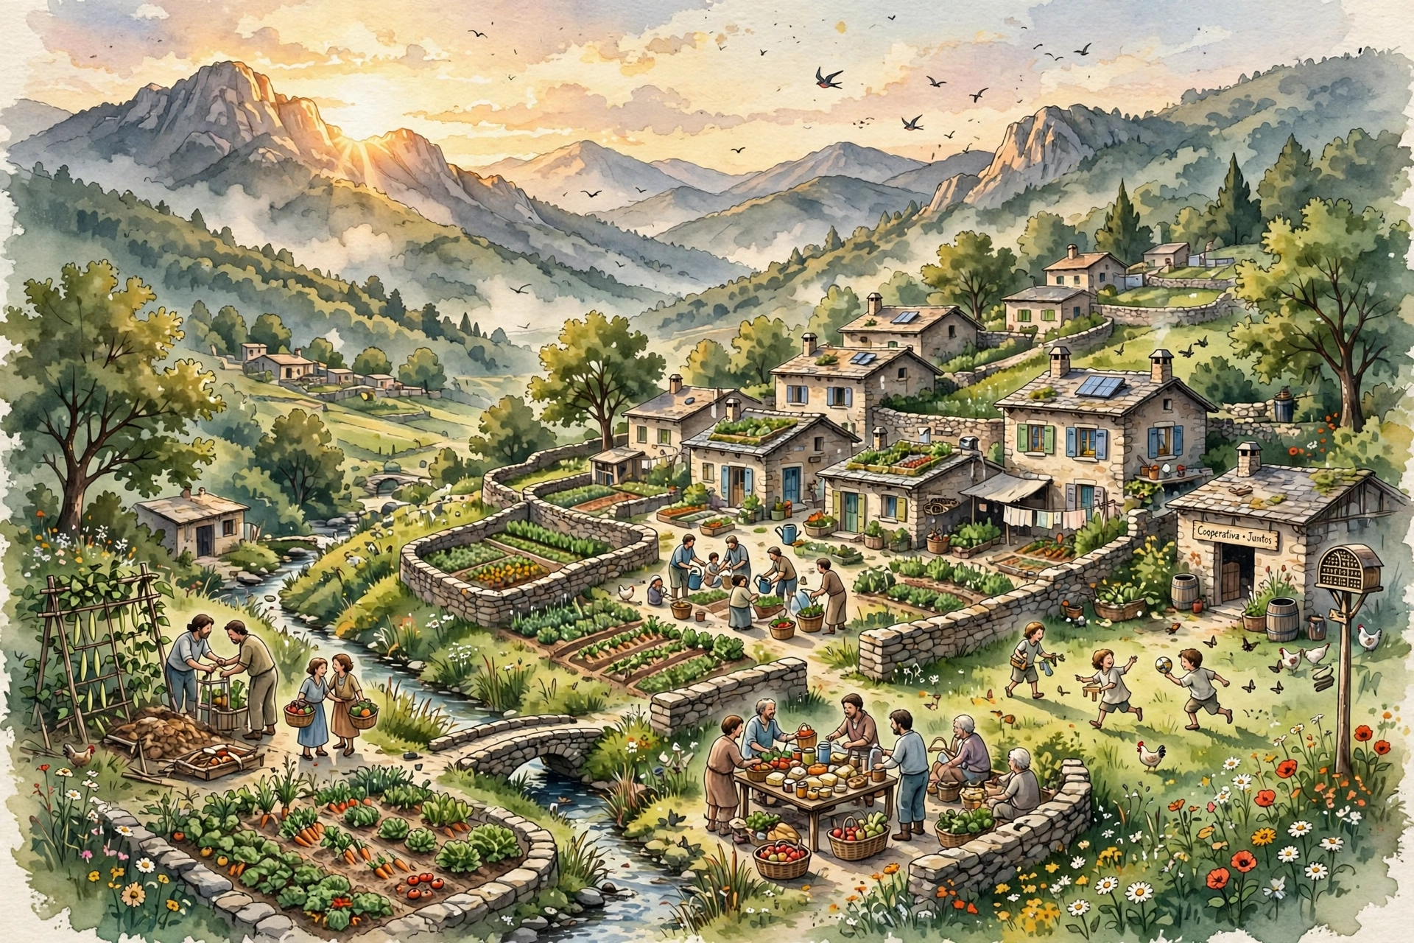

APÉNDICE
Principal divergencia con Gradido:
¿Renta Básica Universal o Ingreso Básico Activo?

Gradido es una de las propuestas que más me ha inspirado.
Coincidimos en lo esencial: la necesidad de una creación monetaria
sin deuda, ligada a la vida y no a la especulación,
y de una compensación social y ambiental.
La única divergència con su propuesta se refiere al siguiente dilema:
¿Renta Básica Universal (RENTA para TOD@S),
o mejor un Ingreso Básico Activo, en base
a una participación en trabajos comunitarios?

Gradido deja abiertas las dos vías para el sustento de las persones.
pero se decanta por la segunda: le parece que tiene más sentido
y evita la idea de "dar dinero por no hacer nada".

En mi propuesta de este libro, sin embargo, me decanto claramente por la *Renta Básica Universal incondicional*, por las siguientes razones:
1. Si es condicional,
¿quién juzga si se han cumplido las condiciones?
Si el ingreso depende de realizar un trabajo comunitario,
¿qué hacemos con quien no lo hace? Puede ser por rebeldía,
por cansancio, por depresión, por una limitación física o mental.
En ese momento necesitamos un tribunal, un equipo médico,
un evaluador que dictamine si esa persona "puede o no puede". Volvemos exactamente a lo que queríamos superar: burocracia, control, sospecha y estigma. La RBU corta eso de raíz.
2. Superar de verdad el principio "quien no trabaja, no come".
Ese principio ha hecho mucho daño. Hay aportaciones inmensas
que no son medibles como trabajo: cuidar, escuchar, sostener,
no contaminar, estar disponible. Toda persona, por el hecho de vivir, ya forma parte y sostiene lo común. La RBU reconoce eso.
3. No confundir trabajo con obligación.
El trabajo comunitario es valiosísimo y debe fomentarse.
Pero si lo convertimos en requisito para poder comer,
deja de ser un don y se convierte en un peaje.
Quiero un mundo donde la gente participe en lo común
porque quiere y le encuentra sentido, no porque si no, no cobra.

4. Simplicidad y dignidad.
La incondicionalidad es más simple, más barata de gestionar
y más digna. No hay que demostrar que eres "buen ciudadan@".
La confianza va por delante.

Por eso, aunque respeto profundamente la doble vía que propone Gradido,
en el mundo que imagino en este cuento la elección es la Renta Básica Universal, individual, incondicional y suficiente para vivir.
El trabajo comunitario existirá, y mucho,
pero nacerá de la libertad, no del miedo a quedarse sin sustento.
Dicho en positivo, se da paso a la idea de que
“aquí come y vive todo el mundo”.
y si además trabaja, cobra un dinero extra.
En el caso de “Renta para Todes”,
lo que se trabaja supone una paga extra.
Por ejemplo, les trabajadores cobran al mes,
además de los 1.000 pecs de la RBU, 500 más por 50 horas de trabajo
a 10 la hora, trabajando unas 12 horas a la semana.
O pueden trabajar más, y cobrar más... o menos y cobrar menos...
Las acciones obligatorias
a mucha gente se le atragantan, sobre todo cuando te dicen
que si no lo haces no tendrás ni un pec.
Habrá gente que se rebelará antes de pasar por esa “felicidad obligatoria”
de trabajar. Seran rebeldes marginados,
que, para sobrevivir, pueden incluso llegar a la delincuencia.

Con la RBU se percibe a la sociedad
como una Gran Madre que acoge sin condiciones,
y el trabajo pasa a ser algo que realmente apetece hacer.
Aunque no a todas las personas:
habrá quien prefiera vivir con poco y no hacerlo,
aunque es probable que también aporten cosas de forma gratuita,
a la manera de cada cual.
Y Cuando alguien caiga enferm@,
o tenga cualquier otro problema, y pierda los trabajos...
tendrá que seguir comiendo y por lo tanto cobrando.
Si cobra los 1.000 pecs también sin trabajar,
no necesitará una especie de declaración de
“persona inútil” a la que hay que alimentar para cobrarlos.
Se acaba así con una situación muy dura, en la que estas personas
tienen que pasar por el viacrucis que supone llegar a demostrarlo
- un par de años acudiendo a dos o tres citas semanales,
al médico...-, y si lo consiguen son consideradas como minusválidas, parásitas, a veces sospechosas de engaño a la sociedad... Saldremos de la dinámica de les trabajadores estatales juzgando a estes ciudadanes...
Habrá gente que NO quiera hacer trabajo comunitario
por variados motivos:
porque decide viajar, o tiene una actividad que le absorbe,
o por otras razones, o por ninguna...
Entonces ¿qué pasa? ¿No cobran? ¿O quién decide si cobran o no?
Una de las razones puede ser
porque quiere dedicarse a fondo a un trabajo
no considerado COMO comunitario.
¿Tampoco cobrará los 1.000,
con lo que el gobierno no los tendría que crear para esa persona?
es importante que los que trabajan cobren tambien,
que cobren la renta y además el salario por su trabajo,
porque viniendo de la actual “escasez” de dinero
- escasez provocada pero escasez al fin y al cabo -
si no, se tenderá a seguir pensando que les que cobran pensiones
se lo estan quitando a les que trabajan,
cuando en un sistema que recupera la soberanía monetaria ya no es así,
ya que se puede crear el dinero que hace falta.
Cobrarla les da más libertad a la hora de dejar el trabajo,
con lo que les empleadores tienden a mejorar el trato
y las condiciones laborales.
También les da más libertad a la hora de reducir horario,
compartiendo el trabajo si hace falta.

La renta condicionada, sin embargo,
supone seguir considerando que la dignidad de la persona se basa
en nuestra condición de “trabajadores”, cuando no es así:
la dignidad de la persona reside en el hecho de que existe .
Se considera de forma muy paternalista
que si la gente no trabaja no será feliz. ¿Porqué
los pobres tendrían que trabajar para ser felices y los ricos no siempre?

La Renta Básica Incondicional
es como una vuelta al ideario del comunismo primitivo,
que aún seguimos encontrando en las nuevas (viejas!) tribus
que seguimos descubriendo, en las que las cosechas, la caza, etc.,
se suelen llevar a una choza especial,
y suelen ser las mujeres las encargadas de repartirlo
a todes les miembres del poblado, de forma que la gente
va haciendo las cosas que le gustan y a nadie le falta nada.

La prioridad tendría que ser:
‘que a nadie le falte lo necesario’

ANEXO I

Otra propuesta: Dinero Soberano
Esta propuesta viene del movimiento internacional Positive Money ,
promovido por el ex-banquero inglés Sir Adair Turner
cuya iniciativa en España es la asociación Dinero Positivo.
Su diagnóstico va directo al problema de raíz: hoy más del 90% del dinero
lo crean los bancos privados cuando conceden préstamos.
¿Qué plantean? Primero "sanear la casa".
Proponen que los bancos dejen de crear dinero de la nada.
Solo podrían prestar el dinero que realmente tienen:
el de los ahorros de sus clientes, o el que ellos mismos pidan prestado.
El dinero nuevo lo crearía directamente el Estado,
sin deuda y sin intereses.
Y el cambio se podría hacer "en una sola noche", literalmente.
No sería mucho más complicado que cuando un banco absorbe a otro,
una maniobra que se hace de la noche a la mañana.
Al día siguiente, tu cuenta corriente pasaría a estar en el Banco Central, donde hoy sólo pueden tener cuenta corriente los bancos.
Ese dinero ya no sería una deuda de un banco comercial contigo,
sino dinero 100% seguro y legalmente tuyo.

El objetivo es parecido al de Gradido: acabar con el dinero-deuda
-el que alguien tendrá que devolver a los bancos con intereses-
y, de paso, con las crisis financieras. Dinero Positivo propone
que el dinero lo cree el Estado de forma democrática y sin generar deuda.

¿Son incompatibles ambas propuestas? Para nada.

Dinero Soberano responde al "quién" crea el dinero: el Banco Central,
a través de un Comité de Creación de Dinero donde no haya intereses
de bancos buscando beneficios ni intereses de políticos buscando votos.
En su versión menos radical, sería como la autoridad del Banco Central que
hoy decide los tipos de interés, pero con más participación ciudadana real.

Gradido responde al "para qué" se crea este dinero:
para sanar al planeta y a las personas.
Aunque Positive Money también apunta en esa dirección,
al indicar que no debería crearse dinero
para especulación inmobiliaria ni financera.

¿Quién sabe si, con un sistema monetario ya en manos ciudadanas,
un día podamos votar criterios de creación inspirados en ideas
como las de Gradido?

AVISO: El documento técnico de la propuesta explica todo con muchísimo detalle, instrucciones A LOS BANQUEROS incluidas. Está muy bien, pero
el lenguaje es bastante difícil si no vienes del mundo de las finanzas.

Para acabar: Esto no es ciencia-ficción. Hay muchos economistas,
incluso en organismos internacionales como el Banco Mundial y el FMI,
y dentro de bancos centrales, que ya han empezado a debatir
quién debería crear el dinero y para qué.
Cambiar las reglas del dinero es cambiar las reglas del juego.
Y si las reglas las hacemos entre tod@s, el juego puede ser distinto.

ANEXO II
Inviabilidad matemática
del sistema capitalista

Asunto: ¿Porqué este sistema económico es matemáticamente imposible?
Para: L@s que lo quieran leer

Hola!
Te voy a contar 3 cosas que no enseñaban en el colegio
y que explican porqué la economía no iba bien:
3 razones muy importantes por las que aquel sistema no conseguía funcionar sin crisis, sin que el poco dinero que nos llegaba tendiera
a esfumarse y no sirviese a las actividades económicas básicas.

1.- El CUENTO del CRECIMIENTO ETERNO
2.- El TRUCO de PRESTAR CAPITAL (C) y pedir (C)+(I) (intereses)
3.- Qué pasa si PIDES 200.000 para casa y coche
4.- El GRAN CASINO del MUNDO

Siempre va bien entender lo que pasó y porqué pasó!

Un abrazo
LolaPV

1.- El CUENTO del CRECIMIENTO ETERNO

Para que el sistema funcionara, la economía tenía que crecer más o menos un 3% cada año, para ir devolviendo a los bancos los préstamos que permitían las actividades económicas, y además los intereses.

Al principio no se notaba. Un 3% de poco es poco, y todo iba viento en popa.

Pero un 3% no es sumar siempre lo mismo. Es un 3% de un 3%, de un 3%
de un 3%... Cada año era un 3% más sobre una cantidad cada vez más grande.

Es lo que se llama una *progresión exponencial*: crece al principio suavemente, pero cada vez de manera más pronunciada.

El ejemplo clásico es el del tablero de ajedrez: un rey ofrece a un hombre
lo que quiera, y él pide un grano de trigo en la primera casilla,
dos en la segunda, cuatro en la tercera, ocho en la cuarta...

1 + 2 + 4 + 8 + 16 + 32 + 64 + 128 + 256 + 512 + 1.024 + 2.048 + 4.096...

Aún no llevamos tres filas y ya es una cantidad abrumadora.
Al final no hay suficiente trigo en todo el mundo para pagarle.

La economía hacía lo mismo. La gráfica de su crecimiento necesario
era una curva que en los últimos tramos tendía al infinito.

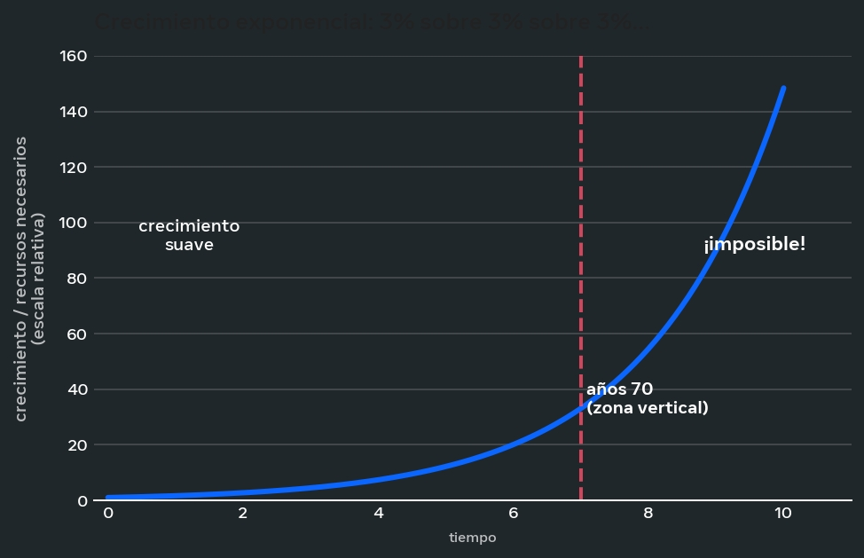
Pero ¡nada puede tender al infinito en nuestro mundo material!

“Aquí puedo hacer una puntualización científica,
desde el punto de vista de la utilización exponencialmente creciente
de los recursos en un mundo finito. No es duraderamente posible”.
- Aurélien Barrau, astrofísico.”
“El mayor fracaso del género humano será su dificultad
para entender la función exponencial” - Albert Bartlett, físico
“Todo el que piense que el crecimiento exponencial
puede continuar indefinidamente en un mundo finito,
tiene que ser o un loco o un economista.” - Kenneth Boulding, economista

En los años 70 vamos llegando a la zona vertical de la curva.
A partir de ahí, para no colapsar, cada año había que
pasar muchos más recursos de la naturaleza al basurero.

2.- El TRUCO de PRESTAR CAPITAL (C)
y pedir (C)+(I) (intereses)

Es la SEGUNDA TRAMPA:
¿DE DÓNDE SACAS LA "I" SI SOLO TE PRESTÉ LA "C"?

A una sociedad no se le puede prestar un Capital C,
y pedirle que devuelva C+I,
porque si tú eres la única fuente que crea dinero
¡la sociedad no tiene de dónde sacar esa I, los intereses!
No existen. Por tanto no puede pagarlos,
y al final se queda sin dinero y sin los bienes que avalaron el préstamo.
Casas, tierras, talleres... si se presta a familias,
minas, recursos naturales, puertos etc., si se trata de un país.

Imagínate esto:

Hay una isla. Al principio tienen 1 millón en total.
Entonces llega un banco de fuera (podría ser el FMI o el BM)
y empieza a prestar cada año 1 millón al 10%
(100.000 de interés anuales por cada millón).
Cada préstamo se devuelve en 4 años.
Y el banco no se gasta los intereses en la isla, se los lleva fuera.

Mira lo que pasa en 15 años:

Al principio parece que la isla se hace rica. Años 1, 2, 3, 4...
hay más billetes.
Pero en el año 4 ya hay 4 millones prestados a la vez. Eso son
400.000 de intereses que TIENEN QUE SALIR de la isla cada año.

A partir del año 5, aunque el banco sigue prestando 1 millón,
la isla tiene que devolver 1 millón viejo + 400.000 de intereses.
Pierde 400.000 netos cada año.

Año 14: la isla se queda a 0. No conserva ni su millón inicial.

Año 15: -400.000. Debe dinero que no existe en toda la isla.
¿Y entonces con qué paga? Pues con lo que puso como aval.
Sus minas y recursos naturales, sus puertos, etc.,.
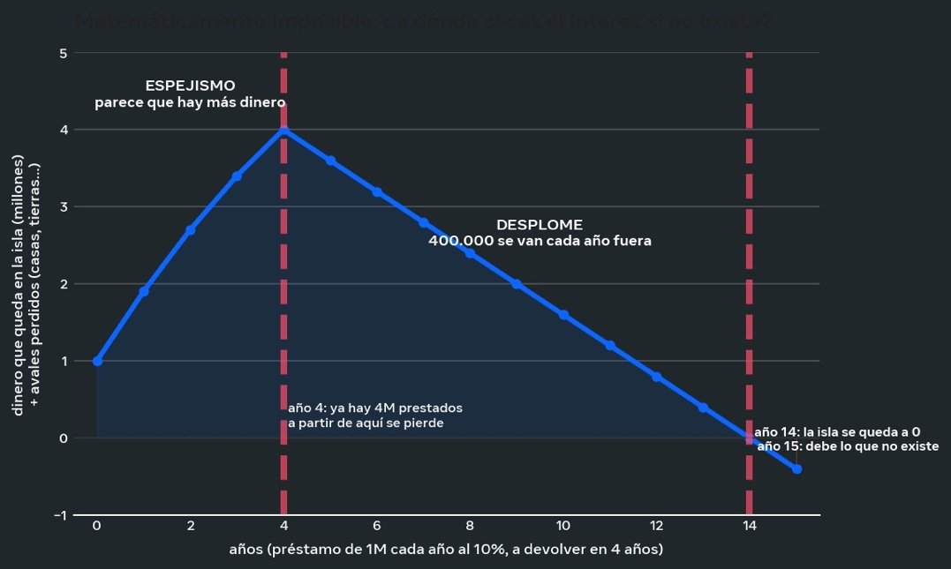

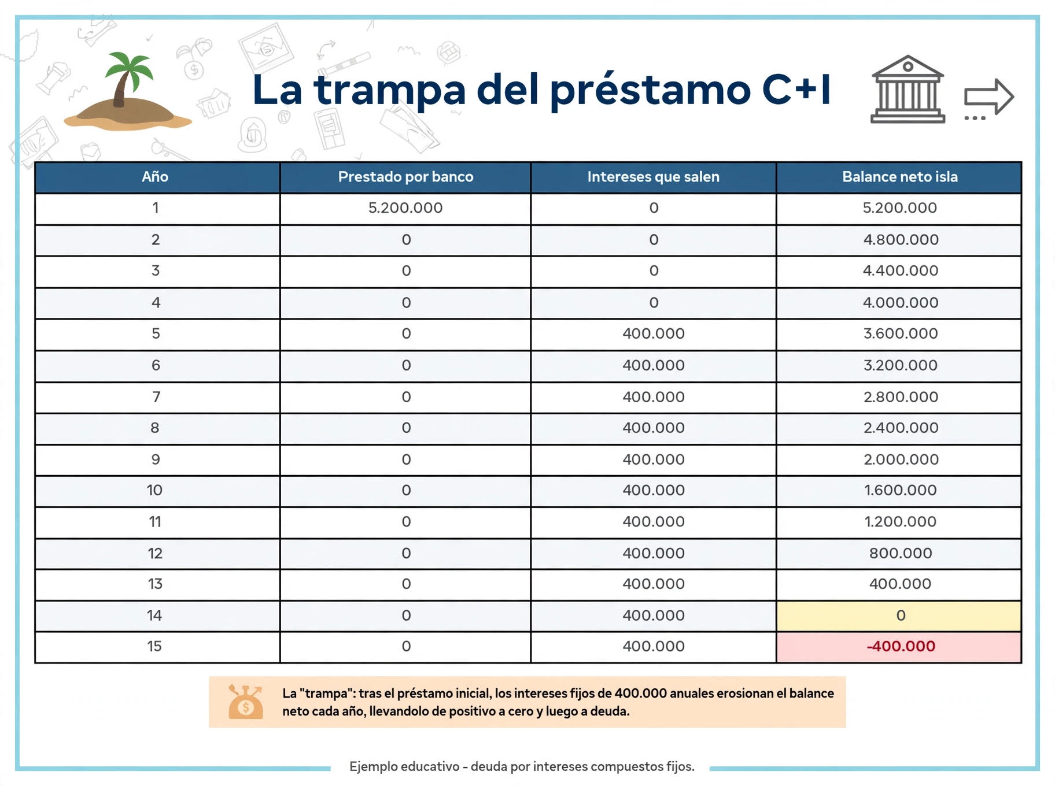
Gráfica de la evolución de la situación monetaria en la isla.

Y la puntilla: ya no puede ni crear su propio dinero para salir del agujero, porque una de las condiciones del préstamo solía ser
"modernizar su Banco Central",
que es el eufemismo fino para decir:
"deja de crear dinero para tu gobierno, para tu país.
Pierde tu soberanía monetària”.

¿Te suenan los síntomas? Falta de servicios públicos,
ruina personal de muchas familias, edificios deteriorados,
aumento de la delincuencia, muchos pobres en la calle,
gente trabajando demasiadas horas sin sentirse segura...

No es mala suerte o mala gestión. Es matemáticamente inevitable.

3.- Qué pasa si pides 200.000 prestados?

(para comprarte una casa,
y de paso un coche que te financian también...)
Para empezar, y esto es lo que no nos cuentan,
el Banco se inventa los 200.000.
No es el dinero de los ahorradores. No.
Te los apunta en tu cuenta corriente,
(y en su contabilidad, en negativo).
Los bancos comerciales son los que crean de la nada
todo el dinero que existe cada vez que conceden un préstamo.

Es evidente: los trillones que hay en el mundo no pueden venir del ahorro,
no hemos ahorrado tanto ni de lejos.
Luego tú tendrás que ir devolviendo 200.000 + intereses.

¿Y se queda El Banco con los 200.000 que creó y con los intereses?
NO.... Sólo se queda con los intereses,
esa es su ganancia.

¿Y qué pasa con los 200.000 que vas devolviendo?
ATENCIÓOOON..... ABRA CADABRA....
¡¡Van DESAPARECIENDO
a medida que los vas DEVOLVIENDO!!

Es como el truco del conejo y la chistera.
El dinero creado de la nada se va anulando
con el apunte en negativo que hicieron.
Al final en los apuntes queda: 0 = 0
Aquí no ha pasado nada.
El dinero desaparece como si no hubiera existido.

¿Entonces, qué gana el banco?
1) Los intereses
(que en préstamos largos superan lo prestado)
2) Tus depósitos
que pasan a ser suyos, de su propiedad.
Los usan como quieren,
con tal de guardar una reserva para quien quiera sacar.
Que más vale que saquemos poco a poco,
porque si vamos todes juntes, no hay.

Y mientras, ¿qué pasa en la vida real?
- Tú le das esos 200.000 al constructor y al del coche.
- El constructor y el fabricante, que ya son muy ricos,
no devuelven ese dinero a la sociedad.
Se lo llevan a paraísos fiscales,
o al Gran Casino de la alta finanza,
donde obtienen más beneficio y más diversión.
Solo una parte (salarios, alguna factura)
queda circulando entre nosotros.
- Tú tienes que espabilarte 20 años
para sacar 200.000 + intereses.
Portándote muy muy bien en el trabajo
(si hacen reducción de plantilla, no te toque a tí...),
apretando a tu gente y recortando donde puedas si tienes negocio...
- ¡Enhorabuena el día que lo llegues a pagar!
Pues si te llega a fallar la salud, o te echan del trabajo, etc.,
tú o tu avalista os quedáis sin casa.
- Y a medida que devuelves, el dinero desaparece.

- Resultado: en la sociedad queda MENOS DINERO QUE antes.
Falta lo que pagaste de intereses
más los 200.000 que conseguiste arrancarle en esos 20 años.
- Y casi nada rellena ese agujero, aparte de pedir otro préstamo.
Con lo cual cada vez hay menos “masa social monetaria”
que permita funcionar a nuestra economía interna.
- A la la masa social monetaria los bancos le llaman M2,
la suma del dinero que tenemos a mano todes:
efectivo + cuentas corrientes + depósitos cortos.
- Y esa M2 es la piscina del dibujo. Con muy poca agua,
con muchos aspiradores chupando hacia el Gran Casino
– evasión de capitales, rescates a bancos, intereses de deudas,
multinacionales...- y con un solo grifo que mete agua:
los nuevos préstamos (Dinero-Deuda que se va por el desagüe
a medida que se devuelve y que exige pago de intereses).

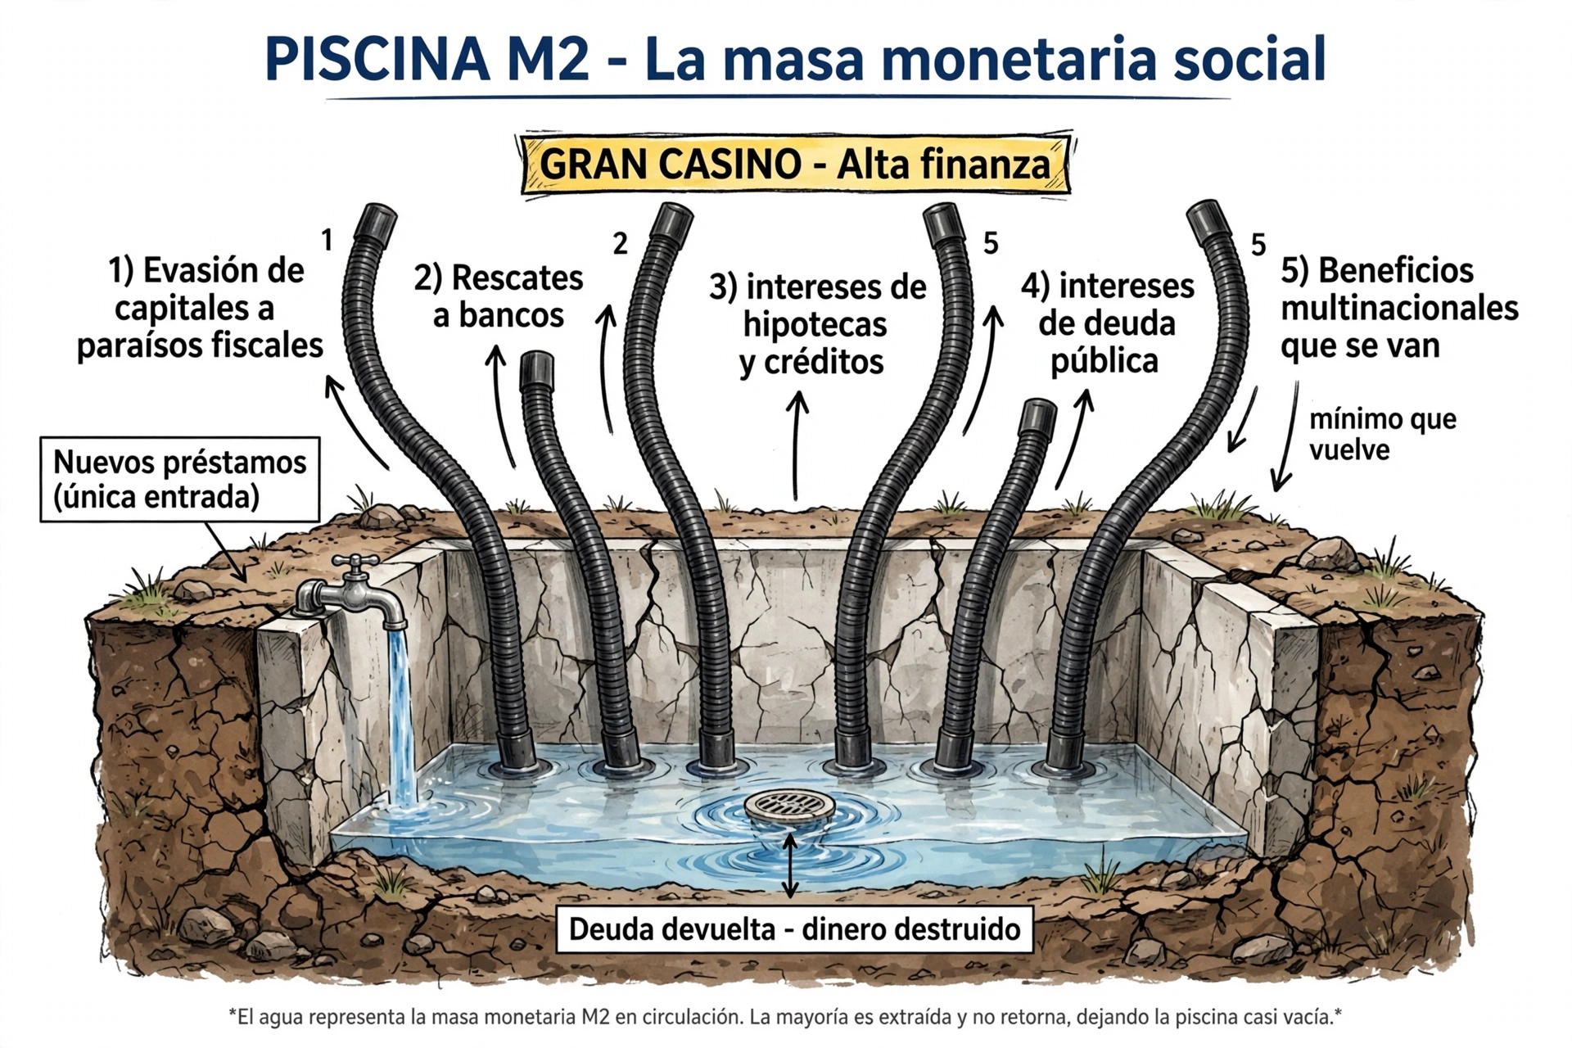

Hay lugares en la sociedad adonde apenas llega el dinero.
Es el llamado Efecto Cantillon: el riego no llega a todo el césped.
En este sentido las PENSIONES son una de las pocas maneras
de que algo llegue hasta abajo y la economía no se paralice del todo
en algunos estratos y lugares.

Cada vez queda menos.
Y el recipiente, el sistema, está agrietado.
Puede derrumbarse en cualquier momento

4.- El GRAN CASINO del mundo

«Debe de estar claro para cada persona que piensa responsablemente
que el sector de los mercados financieros se ha convertido en un monstruo
que tiene que ser puesto dentro de los límites.»_
Horst Köhler, Presidente del FMI (2000-2004)
y de la República Federal de Alemania (2004-2010)
En 2013 eran 2 trillones de dólares al día. Ya entonces era una locura.
Hoy, en 2025, el BIS nos dice que son:
9,6 trillones americanos al día solo en mercado de divisas + 7,9 trillones
en derivados de tipos de interés. Es decir, 17,5 trillones cada día,
en intercambios que al mundo no le sirven para nada.
O sea que en el Gran Casino se mueven cada día 17,5 trillones americanos.
En dólares son 17.500.000.000.000 $.Es decir, 17,5 billones españoles.
Cada día se juega casi 11 veces todo lo que produce España en un año.
Y en un año se juega 35 veces todo lo que produce el mundo entero.

A ese monstruo es a donde se escapa sin cesar el dinero de la piscina,
de nuestras sociedades humanas,
a través de las mangueras aspiradoras que vimos antes. Es de locos.
Pero es nuestro sistema.

ANEXO III
Las IDEOLOGÍAS
ante el CAMBIO

Al principio las personas adscritas a ideologías, tanto de derechas como de izquierdas, fueron las más reticentes a los cambios.

- Gente de derechas decía:
"Esto de condonar deudas y dar Renta Básica
es comunismo". O: “Cada cual ha de tener lo que se merece”.

- Gente de izquierdas decía: "Esto de no quitar a los ricos para dar
a los pobres es ingenuo, el motor de la historia es la lucha de clases".

Pero poco a poco, con el tiempo, fueron olvidando esas ideas fijas,
y se fueron apuntando a colaborar con los cambios

¿Por qué costó bastante
a mucha gente de la izquierda?
Por tres ideas muy arraigadas en el antiguo sistema:
1. La idea de ESCASEZ. Si el dinero es escaso,
la única justicia es repartir lo que hay quitando a unos para dar a otros.
Pero cuando se comprendió que el dinero soberano se puede crear a voluntad
(y que los bancos ya lo hacían, pero como deuda),
se vio que no hacía falta quitar.
Había bastante para todes.
Lo que antes eran pobres llegaron a la abundancia suficiente,
y los que vivían bien siguieron viviendo bien.

2. La idea de que EL CONFLICTO es el ÚNICO MOTOR.
Desde el siglo XIX se había instalado que solo avanzamos peleando
unos contra otros. El nuevo sistema demostró que también avanzamos cooperando para un objetivo común, como cuando hay que reconstruir muros de piedra seca o asegurar la canasta básica.

3. El miedo a que la RENTA BÁSICA desmovilizara.
Aparte de lo que costó convencerles
de que la dignidad humana no reside en el hecho de ser ‘productores’,
pensaban que si la gente tenía cubiertas sus necesidades básicas,
nadie querría trabajar ni luchar.
Pasó al revés: al tener seguridad, la gente tuvo más tiempo para organizarse,
para debates públicos, para referéndums, para agricultura de proximidad,
para cuidados. Mucha gente dejó trabajos que no eran socialmente necesarios (algunos contaminantes) y se puso a hacer trabajos más vocacionales y útiles.

¿Qué aportó la izquierda?

Aportó lo más importante:
La preocupación histórica por la igualdad,
por la RBU (como el trabajo de José Iglesias Fernández
y su "Renta Básica de las Iguales"),
por la justicia social, por la crítica a la deuda ilegítima.

Y aportó también el sentido práctico de las cooperativas,
de las monedas locales, de la autogestión.

Al final, la mayoría entendió que este no era un sistema
ni de derechas ni de izquierdas, sino de sentido común y fraternidad.
No se trataba de ganar una lucha de clases,
sino de salir todes juntes de un sistema matemáticamente imposible.
Como dice una compañera:
"No queríamos tener razón, queríamos que funcionara".

ANEXO 4:
Webs, vídeos y lecturas
para profundizar

LIBROS
En CASTELLANO:
“Gradido, Economía Natural de la Vida”,
de Bernd Hückstädt (Alemania).
El autor imagina un sistema económico muy diferente al actual,
pero posible, ya que sabemos que el dinero se puede crear a voluntad
y de acuerdo con las reglas que queramos establecer.
Se puede bajar gratuitamente en https://www.gradido.net/es/book

“Creando un sistema de Dinero Soberano”
Documento técnico del movimiento internacional Positive Money, con indicaciones
dirigidas a los banqueros para hacerla realidad su propuesta de la noche a la mañana.
https://monreform.org/dineropositivo2/wp-content/uploads/sites/8/2014/12/Creando-un-sistema-monetario-soberano-1.pdf
Presentación de la propuesta por la Asociación Dinero Positivo:
https://dineropositivo.es/saber-mas/nuestra-propuesta/

“Poca gente sabe cómo se crea el dinero”
de Lola Paniagua Valle
Para entender la economía actual (y poder imaginar cambios).
Son 100 paginitas pero letra grande y la gente que lo leyó lo encuentra entretenido.
Descargable en www.transformarlamacroeconomia.org

“Imaginando sistemas económicos diferentes: de la Deuda al Bien Común
(un cuento futurista)”, de Lola Paniagua Valle
Un ejercicio sobre posibles cambios en base al libro de Gradido (gradido.net) y la propuesta de la Asovciación Dinero Positivo (dineropositivo.es). Descargable en www.transformarlamacroeconomia.org

“El nuevo movimiento de Derechos Humanos – Reinventando la Economía para acabar con la opresión” (2017), de Peter Joseph,
fundador del movimiento Zeitgeist (TZM)
por un mundo compartido libre de la dictadura monetaria.
Dicen que es muy muy bueno (aún no lo leí, pero estoy a punto de hacerlo).
https://drive.google.com/file/d/1o7XQQcoiWn3nnCW6RcuGT3vlCbdvRd-G/view

En FRANCÉS:

El mejor de todos, pero no está traducido:
“Les secrets de la monnaie – Changer la monnaie pour changer le monde”, de Gerard Foucher.
Quizás es el libro más pedagógico, y fácil de leer, que encontré sobre las bases de la política monetaria actual. Escrito por alguien que no es economista, lo cual, curiosamente, se da mucho en este tema. Hay que leerlo de principio a final para entender cómo funcionan las finanzas. Si lo hacemos así entenderemos, por ejemplo, cuestiones como cuál es la raíz de la explotación de las ex-colonias de Africa.
Tiene el mérito añadido de que está escrito antes del artículo en que el Banco de Inglaterra, en el 2014, desvela estos temas.

“La monnaie, ce qu’on ignore”, de Denis Laplume

“Nous ne sommes pas en Democracie”, de Étienne Chouard (2019)
En INGLÉS:
Hay muchísimos, que se pueden encontrar buscando en Google o Wikipedia ‘Chartalismo” (s. XIX, silenciado y tergiversado, o TMM (Teoría Monetaria Moderna, autores heterodoxos post-keynesianos, y el mismo Keynes).
Aportamos el de Adair Turner,
fundador del movimiento internacional Positive Money:
“Debt, Money and Mephistopheles: How Do We Get Out of This Mess?”

Ver más LIBROS:
www.transformarlamacroeconomia.org LIBROS

ARTÍCULOS
a) Un artículo en un boletín del Banco de Inglaterra
desvela el secreto en 2014:

El principal artículo que nos explica cómo se crea el dinero
es del Banco de Inglaterra, de marzo 2014,
“Money creation in the modern economy”.
Lo encontramos traducido al castellano
en la “Revista de Economia Institucional”.
Resumiendo mucho,
el dinero lo crean de la nada los bancos privados,
cuando conceden préstamos o hipotecas
(En su jerga financera, “cuando crean depósitos” es
cuando crean una suma importante de dinero para prestarla,
y la dejan en depósito a nombre del que recibe el préstamo.
Lo que entendemos como depósitos aquí abajo, nuestros ahorrillos,
para ellos es irrelevante).
Otra cosa importante que nos dice (lo repite dos veces), es que esto
no es lo que explican los manuales de economía.
Es una forma delidada de decir que NO ES LO QUE SE EXPLICA,
POR EJEMPLO, EN LAS UNIVERSIDADES, EN LOS LIBROS DE TEXTO, ETC.

b) DESPUÉS del artículo del Banco de Inglaterra:

Sólo hemos encontrado estos dos artículos en prensa, de marzo del 2014,
respondiendo en aquel momento al del Banco de Inglaterra…
Seguro que hay alguno más, pero vaya, lo que tenía que haber suscitado
de numerosos comentarios no levantó apenas revuelo.

En CATALÁN:
23.03.2014

“Qui crea els diners?”, de Andreu Barnils
https://www.vilaweb.cat/mailobert/4180863/qui-crea-diners.html

En INGLÉS:
2014 18 marzo
“The truth is out: money is just an IOU, and the banks
are rolling in it”, de David Graeber (autor del libro La Deuda)
https://www.theguardian.com/commentisfree/2014/mar/18/truth-money-iou-bank-of-england-austerity

Artículos más recientes en CASTELLANO:

2016
Extracto del articulo “El secreto de la banca” de Bernd Senf
https://dineropositivo.es/blog/2016/11/29/extracto-del-articulo-el-secreto-de-la-banca-de-bernd-senf/
Comentario de Juan Manuel, de Dinero Positivo:
‘Señala algunas deficiencias e irregularidades de nuestro sistema monetario,
pero lo gordo, lo que hace inviable nuestro sistema monetario, no lo señala.
El dinero deuda no se puede devolver, los prestamos con los que se crea el dinero,
el principal del préstamo, no se debe ni puede devolver.’

2025 23 de marzo
“Cómo crean el dinero los bancos y porqué el sistema impide hacer frente al cambio climático”, de Mario Martínez Lorenzo
https://theconversation.com/como-crean-el-dinero-los-bancos-y-por-que-el-sistema-impide-hacer-frente-al-cambio-climatico-252421

Podemos encontrar muchos más artículos recientes en el blog de la Asociación Dinero Positivo, https://dineropositivo.es/blog/

c) ANTES del artículo del Banco de Inglaterra:

Antes del boletín del Banco de Inglaterra del 2014 destacamos
el artículo del economista Enric Durán i Giralt, de ideología anarquista,
que data del 2008.
Él ya sabía muy bien que el dinero lo crean los bancos de la nada,
y que por ello están deseando hacer préstamos,
ya que ellos viven de los intereses.
Así que decidió pedir préstamos a unos cuantos bancos,
sin ninguna intención de devolverlos.
¿Podríamos decir que los estafó? En realidad...
¡parece una estafa mucho mayor la de prestar un dinero
que se crea de la nada, y a continuación cobrar intereses por él!
La cuestión es que ahora se ve obligado a vivir en el exilio.
El dinero conseguido lo invirtió entre otras cosas
en preparar una publicación de amplia distribución gratuita,
“CRISI - Publicació gratuïta per sobreviure a les turbulències econòmiques”, en la que aparecía el artículo.

Ver más ARTÍCULOS:
www.transformarlamacroeconomia.org ARTÏCULOS

WEBS
(No hemos buscado otros temas importantes, como la Renta Básica Universal etc.,
para centrarnos en el tema monetario, menos conocido)

En INGLÉS:
IMMR (International Movement for Money Reform)
https://internationalmoneyreform.org/

Este Movimiento reúne actualmente organizaciones de unos cuantos países que aparecen en .
https://internationalmoneyreform.org/members/
Las ideas clave:
1. Quitar el poder de crear dinero a los bancos comerciales
2. Dar este poder a un organismo
con funcionamiento transparente y democrático
3. Crea dinero sin deudas
4. Someter la creación monetaria
a objetivos decididos democráticamente
5. Asegurar que el dinero creado se inyecte directamente
en la economía real sin pasar por los mercados financieros.
6. Brindar a las personas transparencia y control
sobre cómo se invierte su dinero.

www.positivemoney.org
Adherido del IMMR.

www.moneyasdebt.net (Paul Grignon y otr@s economistes)

www.moneytransparency.com
Un equipo técnico y legal experto que, sobre la base de un amplio conjunto de pruebas irrefutables, demuestran que los contratos de dinero actuales ya no pueden seguir siendo válidos como se ha asumido hasta la fecha.

Estados unidos

THE ALLIANCE FOR JUST MONEY
https://www.monetaryalliance.org/

En CASTELLANO

https://dineropositivo.es/
Adherido del IMMR.
Podemos ir a su propuesta para solucionar la cuestión en: https://dineropositivo.es/saber-mas/nuestra-propuesta/

Mis blogs:
www.transformarlamacroeconomia.org
https://ungrandisimocambio.wordpress.com/
Éste último no consigo actualizarlo, pero algunos contenidos siguen vigentes.

En FRANCÉS:
www.atterres.org, “Les economistes aterrés” (aterrados),
un centenar de economistas que lo entienden bastante bien (casi tod@s).

http://deconnomistes.org/v2/
(Un grupo de economistes que no lo entienden).

https://mouvement-monnaie-juste.blog4ever.com/
monnaiehonnete.blogspot.com
Adherido del IMMR.

monnaiehonnete.blogspot.com

CANADA
COMER- Public Money Power Association
www.comer.org
que suele tener material en francés.
Es bastante combativa. Presentó una demanda contra la Reina de Inglaterra –que es Jefa del Estado canadiense- por vender la soberanía monetaria de la nación.

En ALEMÁN:

“Gradido, Economía Natural de la Vida”, de Bernd Hückstädt: www.gradido.net
Web de la Iniciativa Suiza por la Moneda plena:
https://www.youtube.com/channel/UCZ_6wInT32lVVkgyueKTwtA

Ver más WEBS:
www.transformarlamacroeconomia.org WEBS

VÍDEOS y PELÍCULAS
Sobre la CREACIÓN MONETARIA 1
Sobre las ALTERNATIVAS 7
Sobre la DEMOCRACIA real 10

Sobre la CREACIÓN MONETARIA:
Van apareciendo bastantes videos en Youtube y Vimeo que se llaman más o menos
"El dinero es deuda", o “Creación monetaria”...
y que nos explican cómo se produce actualmente el dinero
Pero también van saliendo algunos videos
que procuran liar las cosas,
y/o desprestigiar a los estudiosos sobre estos temas
tachándolos de complotistas, o de gente de la extrema derecha,
o como veremos en el caso de Gabriel Rabhi, intentando desprestigiarle
con “acusaciones” como que es “lector de Khrisnamurti”,
hace en su casa agricultura biodinámica etc.

El mecanismo actual de creación del dinero:
Se empieza a conocer este mecanismo un poco más
a partir de un artículo del Banco de Inglaterra,
y tambien de un pequeño vídeo del mismo banco:,
¿Quién crea el dinero?”
(5 min., subtítulos en castellano)
https://www.youtube.com/watch?time_continue=43&v=IPZUJfQJDiA
Resumiendo mucho,
el dinero lo crean de la nada los bancos privados,
cuando conceden préstamos o hipotecas
En su jerga financera, “cuando crean depósitos”
es cuando crean una suma importante de dinero para prestarla,
y la dejan en depósito a nombre del que recibe el préstamo.
Lo que entendemos como depósitos aquí abajo, nuestros ahorrillos,
para ellos también son depósitos, pero irrelevantes.
Otra cosa importante que nos dice (lo repite dos veces), es que esto
no es lo que explican los manuales de economía.
Es una forma delidada de decir que NO ES LO QUE SE EXPLICA,
POR EJEMPLO, EN LAS UNIVERSIDADES, EN LOS LIBROS DE TEXTO, ETC.

Una película imprescindible:

„El mILAGRO DE WORGL“, de Urs Egger, Austria, 2018,
basada en un hecho real: en un pueblo del Tirol, en 1932, un alcalde imprime moneda local y saca a su pueblo de la crisis, reduciendo el paro a cero, reconstuyendo servicios públicos y embelleciendo el pueblo.
En alemán subtitulado al español:
https://www.youtube.com/watch?v=wQBNSPCmO6c
En francés:
„La monnaie miraculeuse“,
https://www.youtube.com/watch?v=Zy56N2kE7lc

“¿Qué es el dinero?” (de “Dinero Positivo”)
Aquí explica brevemente cómo se crea el dinero y los problemas que origina:
https://www.youtube.com/watch?v=u4gyFv8dOac&feature=emb_rel_pause
2,37 minutos, INGLÉS subt. CASTELLANO

¿Por qué hay tanta deuda?
- by dineropositivo— 2 Jun, 2015
Cuando un cliente va a un banco a pedir un préstamo, ¿de dónde sale ese dinero? ¿El banco lo obtiene de los depósitos de los ahorradores? Si fuese así, debería existir una montaña de ahorros para explicar la montaña de deuda que tanto gobiernos como empresas y particulares han acumulado.
Pero no, no es así. El banco simplemente crea el dinero necesario para el préstamo. Lo inventa de la nada. Este video lo explica de forma breve y clara.
https://www.youtube.com/watch?time_continue=16&v=4rkRXOVRolEh

"El dinero es deuda", fragmento de la película "El concursante":
(6'57 min, y muy agradable de ver, sin querer explicarlo todo)
https://www.youtube.com/watch?v=sJCLtXyEeXo

"Els prínceps del Ien, els bancs centrals i la transformació de l'economia"
de Richard Werner i altres (de la Fundació Nova Economia)
https://www.youtube.com/watch?v=p5Ac7ap_MAY

Es un documental un poco largo, pero el interés no decae, resulta ameno.
Revela se las arregla el capitalismo neoliberal para privar a un país, en este caso a Japón, de su soberanía monetaria.
También nos explican cómo se preparó la crisis de 2007
para arruinar a las naciones y poder privatizar sus servicios públicos
y que malvendiesen (para que los poderosos “biencomprasen”)
todo lo que tienen de valor (puertos, aeropuertos, autopistas, fábricas, tierras y otros recursos naturales etc. etc. etc.).

Y saquí van, en último lugar..., los míos,
un Taller de Macroeconomía básica
en mi canal de Youtube “Macroeconomías transformadoras”:
Del 00 al 07 explican cómo se hace el dinero, las consecuencias que esto tiene para tod@s nosotr@s y para el planeta, y algunas alternativas.
https://www.youtube.com/channel/UCHGJajrPg3kZFIR-MdxWLMA
Son cortitos, no mas de media hora y algunos bastante menos.

Sobre las ALTERNATIVAS

“3 simples cambios para refundar nuestro sistema monetario actual”
Muy concreto (de “Dinero Positivo”)
https://www.youtube.com/watch?v=QfIyKY2DRMQ&feature=emb_logo
4,11 minutos, CASTELLANO

En el Taller de Macroeconomía básica de mi
canal de Youtube “Macroeconomías transformadoras”:
el 06 y el 07 explican alternativas, posibles soluciones a la situación actual
https://www.youtube.com/channel/UCHGJajrPg3kZFIR-MdxWLMA

Sobre la DEMOCRACIA:

“La designación por sorteo como bomba políticamente duradera
contra la oligarquía.” (Étienne Chouard)
https://www.youtube.com/watch?v=5hm5j_l8uhU

(En francés, 1,30 h pero está interesante. Subtítulos en español)

Ver más VIDEOS:
www.transformarlamacroeconomia.org VIDEOS

EPÍLOGO:

El euro digital no puede ser una jaula digital
Durante todo este libro hemos hablado de una cosa muy simple:
que el dinero lo cree el Estado para el bien común
y que una parte llegue a cada ciudadane como derecho,
no como limosna.

Ahora bien, ¿en qué forma nos llegará ese dinero?
Ahí está la batalla final.

Hoy muches economistas, youtubers, medios críticos y gente de a pie
ven venir el euro digital con miedo. Y con mucha razón.
Porque si al mismo tiempo que imponen el euro electrónico
intentan hacer desaparecer el dinero en efectivo,
lo que nos queda es el fin de la libertad personal más básica:
no poder comprar ni un agua sin que quede
anotado, geolocalizado y juzgado.

Y al mismo tiempo nos ponen la obligación de dar el DNI
para navegar por internet. Todo encaja.
Por eso me alegra que incluso les compañeres de Dinero Positivo,
que esperan el euro digital como agua de mayo
—y con razón, porque bien hecho sería dinero público de verdad—
ahora pidan también que se mantenga el dinero en efectivo a toda costa.

Han comprendido la magnitud del problema. Hace unos años no lo pedían.
Si nos van a dar una paga en euros digitales,
que es lo que defiendo en este libro,
tiene que haber una condición innegociable: blindarla en la Constitución.
Que quede escrito negro sobre blanco que su importe y su pago
son intocables. Que no dependerán NUNCA de la conducta, de las opiniones,
de lo que se escribe o de a qué manifestación se va.
E incluso si une ciudadane comete un delito, su paga no se toca.
Para los delitos ya están las penas que marca la ley.
La paga es el derecho a la existencia, y la existencia no se confisca.
Porque por mucho menos de lo que estoy haciendo yo escribiendo este libro
y documentándome para hacerlo, ya hemos visto en Canadá y en Francia
cómo han bloqueado el acceso a cuentas corrientes o han retirado directamente el dinero de las cuentas. No queremos una paga programable
que solo sirva para lo que ellos decidan. Queremos dinero de verdad. Anónimo, como lo es hoy un billete. Sin efectivo, no hay libertad.
Y sin libertad, ninguna paga nos hará más libres.

AGRADECIMIENTOS

Este libro no ha nacido de la nada.
Es deudor de mucha gente
que investigó, escribió y peleó mucho antes que yo,
y que generosamente compartió sus artículos, libros y vídeos.
Mi agradecimiento infinito a Bernt, de “Gradido”,
y a la gente de Dinero Positivo,
por mantener viva la llama del dinero público.

A José Iglesias y Miren Etxezarreta, por enseñarnos hace décadas
que otra economía era no solo posible, sino urgente.

A Étienne Chouard y Gérard Foucher, por su valentía al explicar con claridad la estafa de la creación monetaria.
A Ellen Brown y a Joseph Huber (IMMR),
por abrir camino a nivel internacional.
Y a Enric Duran, cuyo periódico Crisis repartí en 2008
sin entender del todo entonces,
pero cuyo gesto me ayudó a abrir los ojos años después.
Y a todes les divulgadores anónimes, youtubers, economistas crític@s
y compañeres de andadura
que me han hecho llegar una idea, un dato, un recorte.
A dos de mis hermanes, que fueron capaces de acompañarme con paciència
en la confección de la primera versión de este libro, hace ya unos siete años.
Y a otra hermana más, que no me acompañó en esto pero sí en otras cosas importantes de la vida.

Y un agradecimiento especial a mi asistente de IA,
que me ayudó muchísimo a maquetar, a ordenar, traducir
y a sacar de la manga ese anexo de ideologías que tanto nos gustó.
La inteligencia era artificial, pero el entusiasmo fue muy real.

Y a ti, que estás leyendo esto ahora.
Porque si has llegado hasta aquí, ya formas parte de esta aventura.

Se puede bajar gratuitamente en http://gradido.net/de/book
https://dineropositivo.es/saber-mas/nuestra-propuesta/
El sistema que tenemos cuando escribo el cuento, contado desde el futuro.
Henry Ford, industrial norteamericano (1863-1947)
bernd Hückstädt en su libro, referenciado en la portada.
Ver tambien Anexo 2, La inviabilidad matemàtica del sistema capitalista
La obsolescencia programada consistía en fabricar intencionadamente productos de poca calidad, que durasen cada vez menos, con el consiguiente aumento de deshechos que iban a parar al medio ambiente.
Era el articulo 104 del Tratado de Maastricht (1992) y 101 del TCE (1957), pero no se habló para nada de él en los momentos de creación de la UE, sólo se habló de la comodidad de tener una moneda única.
Esto lo hicieron en Grecia en el 2010, y pensaban seguir con España, Irlanda, Italia… Luego frenaron un poco, pero a menudo se comenta que la deuda pública de la mayoría de países les está poniendo en peligro de intervención por parte de sus acreedores, los bancos privados. Aunque la compra del país ya la van realizando, y a los políticos los tienen tan intervenidos que no necesitan de momento mucho más.
Cifra facilitada por el IIF (Institute of Interational Finance), y que supuso un 336% del PIB mundial según el FMI.
Imagen: https://fortuna.perfil.com/2019-01-03-202174-a-cuanto-asciende-la-deuda-mundial/
Fuente: https://dineropositivo.es/wp-content/uploads/2014/12/Creando-un-sistema-monetario-soberano.pdf pag.6
Se refiere al nuevo sistema socioeconómico que se instaura en los años 20 de este siglo XXI. Sería la explicación a un viajero del tiempo de finales de siglo que quiere conocernos.
Por supuesto no se crea como DEUDA que hay que devolver a alguien, sino como DINERO POSITIVO, soberano, como se había hecho siempre, antes de llegar los banqueros tramposos del siglo XVI.
Ésto, que en la vieja Europa ya hace tiempo que no se ve, en países como Argentina o Brasil etc. etc., aún es así, con lo cual el estrés laboral es mucho menor.
Estas pensiones no siempre eran lo bastante dignas.
Sí que hay aún algun caso de drogadicción o ludopatía muy descontroladas, en los que se da el dinero al dia en vez de mensualmente, y se deduce la comida en un restaurante social, y víveres de alguna tienda de comestibles, se paga directamente la renta de la vivienda, los consumos de energía y agua... Las psicoterapias se ofrecen gratuitamente.
Casi todas del libro de bernd Hückstädt (ver referencia en la portada)
A cuenta de la dotación para actividades ambientales, o sociales.
Lo cual no deja de tener un cierto fundamento: En cuanto al miedo a la vejez: entre los 60 y los 100 años, a unos 1.000 euros/mes, una persona podría necesitar del orden de un millón de pecs (antes, euros), y si quiere asegurar esto para su familia, y además prever tambien un posible paro antes de la vejez, enfermedades, etc., la codicia por tener más se vuelve ilimitada. De acuerdo que tambien había muches que lo vivían como ludopatía o competición, pero estes también han desaparecido casi con el nuevo sistema.
Párrafo inspirado en las páginas 48 a 50 del libro “Gradido, Economía Natural de la Vida”, de Bernd Hückstädt.
Id. 41 a 42
En la Unión europea se derogó entre otros el articulo 123, que prohibía a los Bancos Centrales ayudar a los gobiernos con dinero soberano, en EUA se aplicó la Orden Ejecutiva 11110, con la que J.F.Kennedy estuvo a punto de poner fin a la Reserva Federal y devolver la facultad de imprimir dinero al Tesoro de Estados Unidos, sin intereses, en otros países se abolieron las reglamentaciones que les privaban de su soberanía monetària...
Id 48 a 50
Esto no acababa de agradar a alguna gente de ideologies de izquierda que veían en la lucha de clases el único motor de la historia, però al final el sentido común de la gente les convenció de lo contrario... (ver ANEXO 3).
El Banco de Inglaterra fué el primero, publicando en 2014 su informe sobre los mecanismos de la creación monetaria. Publicado en castellano por la “Revista de Economia Institucional”, http://www.scielo.org.co/scielo.php?script=sci_arttext&pid=S0124-59962015000200016
https://transformarlamacroeconomia.org/2020/02/24/una-propuesta-de-solucion-de-la-fundacion-positive-money/
Académico y expresidente de la ‘Financial Services Authority’ de Inglaterra.
Únicamente dejaban de cobrar los intereses que faltaban por ese préstamo.
Por ejemplo, alguien que hubiera perdido 100.000 euros por un crack económico como los que empezaron por Argentina, Grecia, Chipre etc., recibía 5.000 monedas actuales al año durante 20 años.
143- En el libro de Hückstädt con el comercio exterior se extendía el Gradido por otros países que aceptaban pagos y luego pagaban en gradidos.
Son conceptos introducidos por el economista de ideologia marxista José Iglesias Fernández, que también introdujo hace décadas en España la noción de Renta Básica Universal. Es el único teórico marxista que conozco que lucha por estos conceptos tan humanistas, junto con la escuela que lo rodea, que llama a la RBU “Renta Básica de las Iguales”.
“Obsolescencia programada” es la fabricación de productos con defectos programados para que duren poco, de forma que la gente tenga que volver a comprarlos, con lo que esto supone de derroche de materias primas, aumento del volumen de basura, etc.
Incluso se podría decir que aquí come y vive y se lo pasa bien todo el mundo. Hay constituciones, como la norteamericana, que hablan del derecho a la felicidad de la ciudadanía, sin condicionarla al trabajo.
Esto a l@s marxistas les cuesta un poco, porque para ellos nuestra dignidad proviene de que somos productores, trabajadores. Ver más en Anexo:https://transformarlamacroeconomia.org/2020/02/24/que-opinan-nuestras-izquierdas/
https://positivemoney.org/
Presentación de la propuesta: https://dineropositivo.es/saber-mas/nuestra-propuesta/ El documento técnico: https://monreform.org/dineropositivo2/wp-content/uploads/sites/8/2014/12/Creando-un-sistema-monetario-soberano-1.pdf Réplica a críticas: https://monreform.org/dineropositivo2/wp-content/uploads/sites/8/2015/09/Seria-un-sistema-de-dinero-soberano-suficiente-flexible-1.pdf
Youtube, “Climat : Vers la fin du Monde ? - Clique Dimanche - CANAL+“ https://www.youtube.com/watch?v=asL_UErJRl8
Fondo Monetario Internacional, o Banco Mundial.
Nos lo dice en el 2013 Ian Johnson, que fue secretario general del Club de Roma. https://www.lavanguardia.com/lacontra/20130418/54371311900/la-contra-ian-johnson.html?facet=amp
BIS Triennial Survey April 2025 - Bank for International Settlements
www.rentabasica.net
https://www.bankofengland.co.uk/quarterly-bulletin/2014/q1/money-creation-in-the-modern-economy
En castellà: http://www.scielo.org.co/scielo.php?script=sci_arttext&pid=S0124-59962015000200016.

